项 目 设 计

|  |  |  |  |
| --- | --- | --- | --- |
| 名称 | 基于Uniapp&Springboot&vue框架二次元会员购平台 | | |
| 姓名 | | 陈诗曼 |

完成日期 2024 年 1月12日

目 录

一、 项目背景 1

二、 项目分析 2

1、 系统总体设计图 2

2、 功能性分析 3

3、 非功能性分析 4

三、 项目设计 5

1、 数据库设计 5

2、 概要设计 28

(1) 登录/注册模块概要设计 28

(2) 会员购模块概要设计 29

(3) 二创涂鸦展模块概要设计 33

(4) 周边模块概要设计 35

(5) 装备模块概要设计 37

(6) 社区模块概要设计 30

(7) 购物车模块概要设计 31

(8) 个人中心模块概要设计 32

3、 详细设计 42

(1) 登录注册模块详细设计 42

(2) 二创涂鸦站票务模块详细设计 43

(3) 周边模块详细设计 45

(4) 装备模块详细设计 48

(5) 购物车模块详细设计 50

(6) 社区模块详细设计 50

(7) 个人信息模块详细设计 55

(8) 帖子管理模块详细设计 56

(9) 详细设计 59

四、 项目实施及效果 67

1、 技术选择 67

2、 功能实现及说明 67

(1) 首页 67

(2) 登录页面 67

(3) 注册页面 69

(4) 二创涂鸦展票务列表页面 71

(5) 二创涂鸦站详细页面 73

(6) 热点公告页面 74

(7) 周边列表页面 76

(8) 周边分类页面 76

(9) 周边商品详细页面 77

(10) 武器列表页面 78

(11) 武器分类页面 78

(12) 武器商品详细页面 79

(13) 社区页面 80

(14) 发布帖子页面 81

(15) 帖子详细页面 81

(16) 个人中心页面 82

(17) 个人帖子列表页面 83

(18) 帖子点赞列表页面 83

(19) 帖子收藏列表页面 84

(20) 个人信息页面 85

(21) 订单列表页面 85

五、 项目总结与展望 93

参考资料 94

# 项目背景

在当下时代，二创涂鸦展是近年来在中国和全球范围内迅速兴起的一种文化活动，二次元漫展的兴起得益于互联网的普及和社交媒体的发展，使得二次元文化得以更广泛地传播和推广。它主要是以动漫、漫画、游戏等二次元文化为主题，吸引着大批年轻观众的参与。二创涂鸦展通常包括宅舞、展览、表演、互动体验等多种形式，这种文化需求的增长促使二次元漫展得以迅速兴起，成为年轻人交流互动的重要平台。

随着二次元文化的普及，二次元漫展吸引了大量观众参与，导致门票、商品销售需求巨大，需要一个高效、便捷的票务、商城、社区及一体系统来支持。科学与信息技术的进步为票务系统的发展提供了前所未有的机遇。线上购物系统、在线购票平台等技术的应用，使得票务、商品管理更加智能化、便捷化，符合现代社会对高效服务的需求。为了让用户更加方便快捷地购票参与二次元漫展，需要一个综合的会员购平台，提供多类型购票、社区分享、周边及武器商城等功能，以提升用户体验，吸引更多用户参与。

综合上述因素，二次元漫展票务平台的建设旨在满足二次元文化爱好者参与涂鸦展的需求，提供便捷的票务和商品购买服务，

本系统旨在为用户提供一个全面的购票平台，可以多类型购票，不必为买票切换不同的软件而烦恼。支持论坛问答，有积分商场提供优惠，让用户节省时间，有更好的购票体验。

# 项目分析

## 系统总体设计图32bd7d24f27be33296aaabd893758af

图2.1 系统总体设计图

## 功能性分析

* 1. 用户端
  2. 登录注册

该模块包含一个界面，可以在登录和注册之间进行切换。然而，它仅提供用户登录和注册功能，管理员账户无法在用户端注册。

* 1. 二创涂鸦展模块

该模块主要提供围绕二次元展开的演出、表演、讨论等活动的购票功能，允许查看系统提供的所有票据，然后查看二创涂鸦展详情页面并购票。然后点击感兴趣的二创涂鸦展进入详细页，考虑是否立即购买，或者加入购物车稍后购买。在购买周边之前，用户需要先选择相应的数量，然后再确认订单。购票即生成订单。

* 1. 周边模块

该模块提供周边商品购买，用户可以根据分类查询周边类别，如手办、立牌、书籍等周边产品，然后点击感兴趣的周边，进入周边详细页浏览，决定是否进行立即购买，或者加入购物车稍后购买。在购买周边之前，用户需要先选择相应的数量，然后再确认订单。

* 1. 装备模块

该模块提供装备商品购买，用户可以根据分类查询装备类别，如COS服、武器、饰品等装备产品，然后点击感兴趣的武器，进入武器详细页浏览，决定是否进行立即购买，或者加入购物车稍后购买。在购买装备之前，用户需要先选择相应的数量，然后再确认订单。

* 1. 社区模块

该模块提供用户发布问题、讨论、分享等的功能，同时也可以通过评论回答其他用户提出的问题。此外，该模块还提供搜索功能和本地历史搜索记录功能，方便用户快速查找相关问题和讨论。

* 1. 个人信息模块

该模块提供用户查看个人账户信息和修改个人信息的功能。

* 1. 管理订单模块

该模块提供用户查看订单和删除订单的功能。用户可以在该模块中查看自己的订单信息或选择删除自己的订单，删除后该订单信息将不再显示在用户的订单列表中。此外，该模块还提供了订单详情的功能，用户可以在该模块中查看自己的订单详情。

* 1. 个人帖子状态管理模块

该模块提供用户查看用户发布的帖子信息的功能。用户可以查看自己发布的帖子，可以进行删除帖子、取消点赞、取消收藏等功能；管理员可以在后台审核帖子信息，这些信息会显示在该模块中。

## 非功能性分析

* 1. 兼容性

从兼容性来看，该页面布局实现了响应式，能够根据使用设备屏幕的大小来自适应达到一个合适的效果，但当屏幕过窄时，会最小宽度应用样式，而导致高度拉伸，如用户使用手机访问，请下载app进行购票。

* 1. 安全性

用户注册、登录时，用户密码采用公钥加密至数据库、从数据库解密进行比对，并在比对成功时，返回一个唯一加密token,让后台能够正确识别用户。因此，具有较高保密性，有效保护了用户信息及隐私。

* 1. 扩展性

本系统建立了多张不同的表来对应用户所购买的不同票据，方便用户后期再添加新的票据，另外，前端的接口数据都放在了特定的js文件中，能够快速查找并添加，而添加功能，只需再添加页面及路由即可。

* 1. 可靠性

用户上传数据至数据库，或向后台发送请求时，都会有严格的数据校验及后台验证，保证了每一条数据在语法上的正确性。如上传数据处理出错时，亦会在前台提示错误信息。

# 项目设计

## 数据库设计

* 1. 表关系

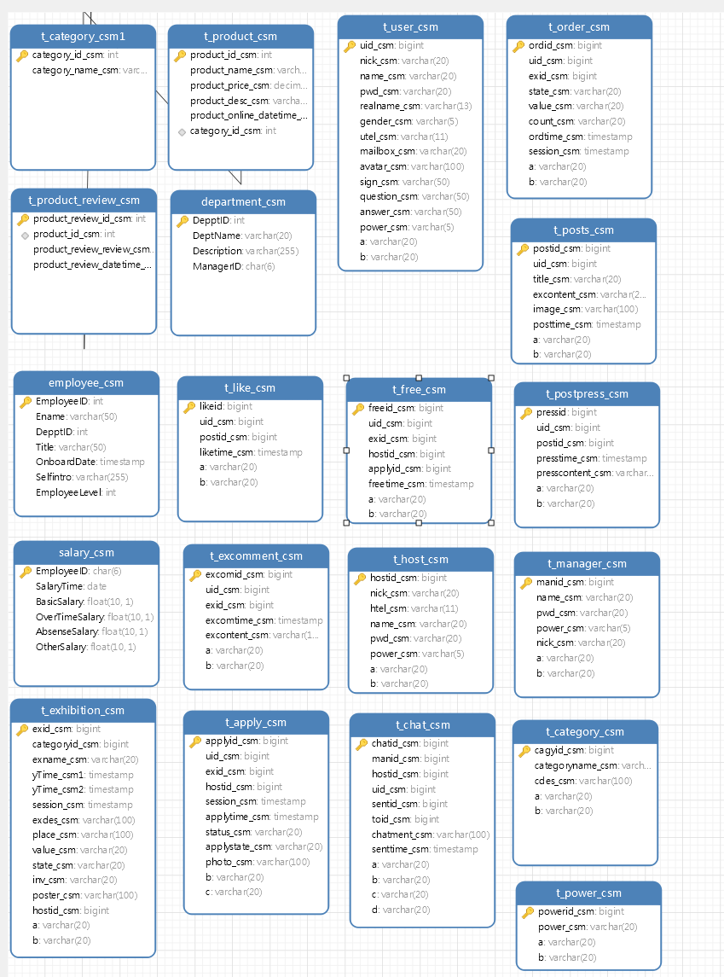

图3.1 数据库表结构图

如图3.1所示，此为使用MySQL数据库，数据库名为manz_csm的表结构。

* 1. 表设计
  2. 商品分类表

商品分类表表是负责储存商品分类相关的信息，结构如表3.1所示

**表3.1 商品分类表category_zzxcsm**

|  |  |  |  |  |  |
| --- | --- | --- | --- | --- | --- |
| **COLUMN_NAME** | **DATA_TYPE** | **LENGTH** | **ISNULL** | **ISPRIMARY** | **DESCRIBE** |
| id_zzxcsm | int | 20 | 否 | 是 | 分类id |
| style_zzxcsm | varchar | 512 | 否 | 否 | 分类名 |

* 1. 二创涂鸦展表

二创涂鸦展表是负责储存二创涂鸦展相关的信息，结构如表3.2所示。

**表3.2 二创涂鸦展表ex_zzxcsm**

|  |  |  |  |  |  |
| --- | --- | --- | --- | --- | --- |
| **COLUMN_NAME** | **DATA_TYPE** | **LENGTH** | **ISNULL** | **ISPRIMARY** | **DESCRIBE** |
| id_zzxcsm | int | 20 | 否 | 是 | 展览id |
| title_zzxcsm | varchar | 20 | 否 | 否 | 涂鸦展名称 |
| stime_zzxcsm | time | 0 | 否 | 否 | 展览开始时间 |
| city_zzxcsm | varchar | 20 | 否 | 否 | 城市名字 |
| addres_zzxcsm | varchar | 20 | 否 | 否 | 具体地名 |
| price_zzxcsm | int | 20 | 否 | 否 | 价格 |
| detail_zzxcsm | varchar | 255 | 否 | 否 | 海报内容 |
| stime_zzxcsm | Time | 0 | 否 | 否 | 展览结束时间 |

* 1. 商品表

商品表是负责储存周边商品的信息，结构如表3.3所示。

**表3.3 商品表goods_zzxcsm**

|  |  |  |  |  |  |
| --- | --- | --- | --- | --- | --- |
| **COLUMN_NAME** | **DATA_TYPE** | **LENGTH** | **ISNULL** | **ISPRIMARY** | **DESCRIBE** |
| id_zzxcsm | int | 20 | 否 | 是 | 商品id |
| category_id_zzxcsm | int | 20 | 否 | 否 | 商品分类id |
| title_zzxcsm | varchar | 255 | 否 | 否 | 商品名称 |
| price_zzxcsm | int | 20 | 否 | 否 | 商品价格 |
| imgurl_zzxcsm | varchar | 1000 | 否 | 否 | 商品详细图 |

* 1. 帖子表

帖子表是负责储存帖子的信息，结构如表3.4所示。

**表3.4 帖子表t_ exhibition_bulletin**

|  |  |  |  |  |  |
| --- | --- | --- | --- | --- | --- |
| **COLUMN_NAME** | **DATA_TYPE** | **LENGTH** | **ISNULL** | **ISPRIMARY** | **DESCRIBE** |
| id_zzxcsm | int | 20 | 否 | 是 | 帖子id |
| user_id_zzxcsm | int | 20 | 否 | 否 | 用户id |
| avatar_zzxcsm | varchar | 100 | 否 | 否 | 用户头像 |
| content_zzxcsm | varchar | 1000 | 否 | 否 | 帖子内容 |
| time_zzxcsm | time | 0 | 否 | 否 | 发表帖子时间 |
| imgurl_zzxcsm | varchar | 1000 | 否 | 否 | 帖子图片 |
| content_zzxcsm | varchar | 1000 | 否 | 否 | 帖子内容 |
| thumb_zzxcsm | varchar | 1000 | 否 | 否 | 点赞数量 |
| collection_zzxcsm | varchar | 1000 | 否 | 否 | 收藏数量 |

* 1. 帖子评论表

帖子评论表是负责储存帖子评论的信息，结构如表3.5所示。

**表3.5帖子评论表post_comment_zzxcsm**

|  |  |  |  |  |  |
| --- | --- | --- | --- | --- | --- |
| **COLUMN_NAME** | **DATA_TYPE** | **LENGTH** | **ISNULL** | **ISPRIMARY** | **DESCRIBE** |
| id_zzxcsm | int | 20 | 否 | 是 | 评论id |
| user_id_zzxcsm | int | 20 | 否 | 否 | 用户id |
| parent_id_zzxcsm | int | 20 | 否 | 否 | 回复的评论id |
| time_zzxcsm | time | 0 | 否 | 否 | 发表评论时间 |
| pid_zzxcsm | int | 20 | 否 | 否 | 帖子id |
| content_zzxcsm | varchar | 1000 | 否 | 否 | 评论内容 |

* 1. 漫展嘉宾表

漫展参与嘉宾表是负责储存嘉宾和漫展对应的信息，结构如表3.6所示。

**表3.6 漫展参与嘉宾表coser_zzxcsm**

|  |  |  |  |  |  |
| --- | --- | --- | --- | --- | --- |
| **COLUMN_NAME** | **DATA_TYPE** | **LENGTH** | **ISNULL** | **ISPRIMARY** | **DESCRIBE** |
| id_zzxcsm, | int | 20 | 否 | 是 | 嘉宾id |
| ex_id_zzxcsm | int | 20 | 否 | 否 | 漫展id |
| name_zzxcsm | varchar | 30 | 否 | 否 | 姓名 |
| imgurl_zzxcsm | varchar | 256 | 否 | 否 | 头像 |
| content_zzxcsm | varchar | 255 | 是 | 否 | 描述 |

* 1. 帖子点赞表

帖子点赞表是负责储存帖子点赞表的信息，结构如表3.7所示。

**表3.7 帖子点赞表thumb_zzxcsm**

|  |  |  |  |  |  |
| --- | --- | --- | --- | --- | --- |
| **COLUMN_NAME** | **DATA_TYPE** | **LENGTH** | **ISNULL** | **ISPRIMARY** | **DESCRIBE** |
| id_zzxcsm | int | 20 | 否 | 是 | 点赞ID |
| user_id_zzxcsm | int | 20 | 否 | 否 | 用户ID |
| post_id_zzxcsm | int | 20 | 否 | 否 | 帖子ID |

* 1. 帖子收藏表

帖子收藏表是负责储存帖子收藏的信息，结构如表3.8所示。

**表3.8 帖子收藏表collection_zzxcsm**

|  |  |  |  |  |  |
| --- | --- | --- | --- | --- | --- |
| **COLUMN_NAME** | **DATA_TYPE** | **LENGTH** | **ISNULL** | **ISPRIMARY** | **DESCRIBE** |
| id_zzxcsm | int | 20 | 否 | 是 | 收藏ID |
| user_id_zzxcsm | int | 20 | 否 | 否 | 用户ID |
| post_id_zzxcsm | int | 20 | 否 | 否 | 帖子ID |

* 1. 订单表

订单表是负责储存订单的信息，结构如表3.9所示。

**表3.9订单表 order_zzxcsm**

|  |  |  |  |  |  |
| --- | --- | --- | --- | --- | --- |
| **COLUMN_NAME** | **DATA_TYPE** | **LENGTH** | **ISNULL** | **ISPRIMARY** | **DESCRIBE** |
| id_zzxcsm | int | 20 | 否 | 是 | 订单ID |
| user_id_zzxcsm | int | 20 | 否 | 否 | 用户ID |
| tel_zzxcsm | varchar | 20 | 是 | 否 | 联系电话 |
| price_zzxcsm | double | 20 | 是 | 否 | 总价 |
| time_zzxcsm | date | 0 | 否 | 否 | 创建日期 |
| status_zzxcsm | int | 20 | 否 | 否 | 订单状态 |

* 1. 轮播图表

轮播图表是负责储存轮播图的信息，结构如表3.10所示。

**表3.10轮播图表url_zzxcsm**

|  |  |  |  |  |  |
| --- | --- | --- | --- | --- | --- |
| **COLUMN_NAME** | **DATA_TYPE** | **LENGTH** | **ISNULL** | **ISPRIMARY** | **DESCRIBE** |
| id_zzxcsm | int | 20 | 否 | 是 | 轮播图ID |
| imgurl_zzxcsm | varchar | 1000 | 否 | 否 | 轮播图地址 |

* 1. 用户表

用户表是负责储存用户的信息，结构如表3.11所示。

**表3.11用户表user_zzxcsm**

|  |  |  |  |  |  |
| --- | --- | --- | --- | --- | --- |
| **COLUMN_NAME** | **DATA_TYPE** | **LENGTH** | **ISNULL** | **ISPRIMARY** | **DESCRIBE** |
| id_zzxcsm | int | 20 | 否 | 是 | 用户ID |
| nick_zzxcsm | varchar | 20 | 否 | 否 | 用户昵称 |
| username_zzxcsm | varchar | 20 | 否 | 否 | 用户名 |
| password_zzxcsm | varchar | 100 | 否 | 否 | 用户密码 |
| tel_zzxcsm | varchar | 100 | 是 | 否 | 联系电话 |
| avatar_zzxcs | longtext | 0 | 是 | 否 | 头像 |
| gender_zzxcsm | varchar | 20 | 是 | 否 | 性别 |
| sign_zzxcsm | varchar | 255 | 是 | 否 | 个性签名 |

## 概要设计

* 1. 登录/注册模块概要设计
  2. 功能描述

该模块包含2个子模块：用户登录、用户注册，如图3.1、图3.2所示。

**登录**：用户输入用户名和密码，前端进行检验判断，用户名和密码不能为空，用户名和用户密码长度必须要不少于4位，接口将数据传入到后端时，后端进行检验，检验全部通过，则登录成功。注管理员无法在客户端登录。

**注册**：注册共需用户输入五个参数：用户名、密码、昵称、电话、性别，缺一不可，输入完成后，前端对其进行判断：用户名、用户密码和确认密码不能为空，且长度都必须要不少于4位参数通过接口传入后端后，后端比对数据库，查看该用户名是否已被注册，有则返回错误信息，无则注册成功。注管理员无法在客户端注册。

* 1. 用例图

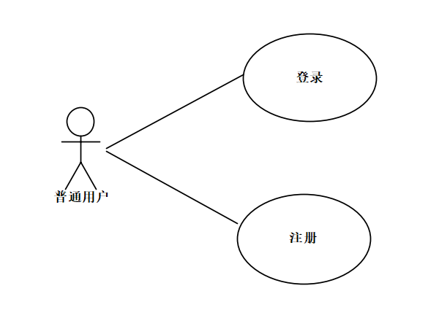

图3.1登录注册用例图

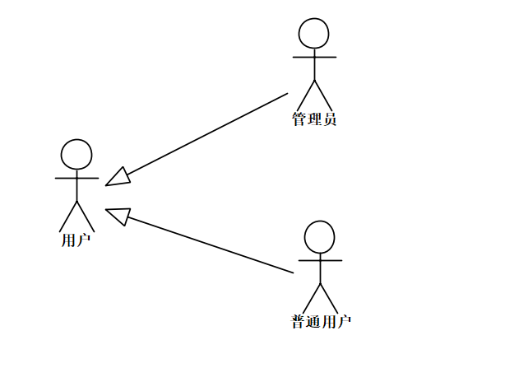

图3.2 用户关系用例图

* 1. 会员购模块概要设计
  2. 功能描述

该模块共分为3个子模块：广告、分类标签页、商品列表，如图3.3所示。

**广告展示：**每5秒实现自动切换，用户点击指示器也可以实现轮播图切换，点击轮播图本身无效果。

**标签页分类：**每种商品类型对应不同的分类，用户点击顶部标签页分类类型会跳转至各商品分类页面，返回该分类的查询票据列表。若用户想再次回到会员购，可选择导航栏会员购，也可选择浏览器自带返回按钮**。**

**商品列表展示：**展示带图片的商品类型列表，主要为二创涂鸦展票、周边、装备，其中票据包括展览名称、展览海报、主办方、举办地点、举办日期及票据价格等可见参数，而商品则包括商品图、商品名称、商品类型、商品价格等可见参数。

* 1. 用例图

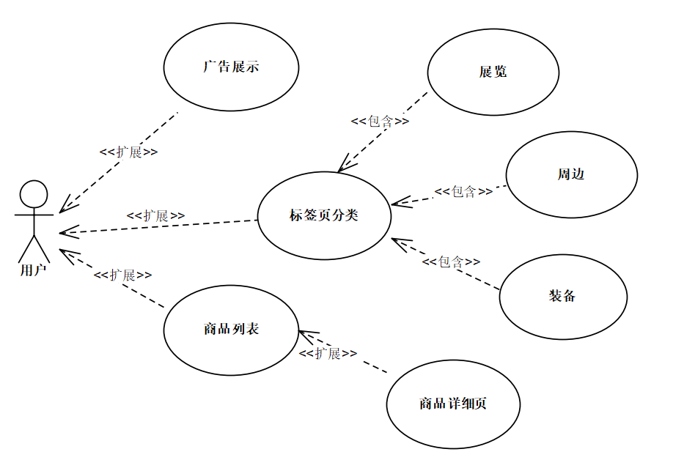

图3.3 会员购模块用例图

* 1. 二创涂鸦展模块概要设计
  2. 功能描述

该模块分为3个子模块：展览列表、展览详细页、展览购票，如图3.4、图3.5、图3.6。

**展览列表：**如图3.4所示，用户能直观的看到展览名称、展览海报、主办方、举办地点、举办日期及票据价格等的票据信息，用户后，才能进入二创涂鸦展购票操作页面。

**展览详情页：**如图3.5所示，用户可查看当前选中票据详情，如展览名称、展览海报一览、主办方、举办地点、举办日期及票据价格等的票据信息，可选择时间场次。确认购票后，购票成功，跳转至会员购首页，购票失败，返回错误信息。

**展览购票：**如图3.6所示，用户进入此页面后，需选择购买数量，如何点击确认支付，跳转至选择支付方式，购票成功，跳转至订单管理页面，购票失败，返回提示信息。用户进入展览详细页后，有购买意愿也可以加入购物车，选择数量并确认加入购物车，成功加入则提示已加入购物车，且留在展览详细页。

* 1. 用例图

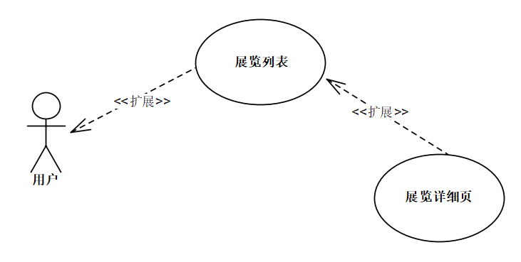

图3.5 展览列表用例图

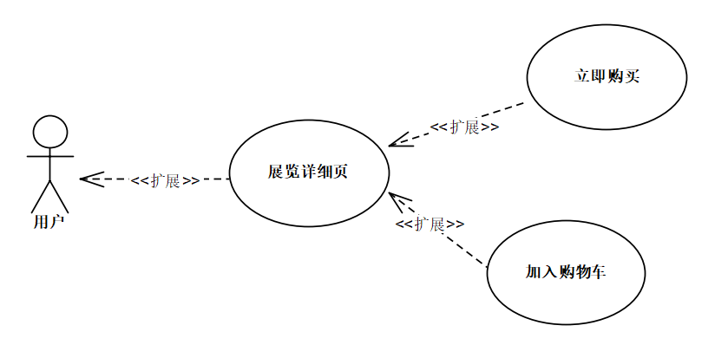

图3.6 航班购票用例图

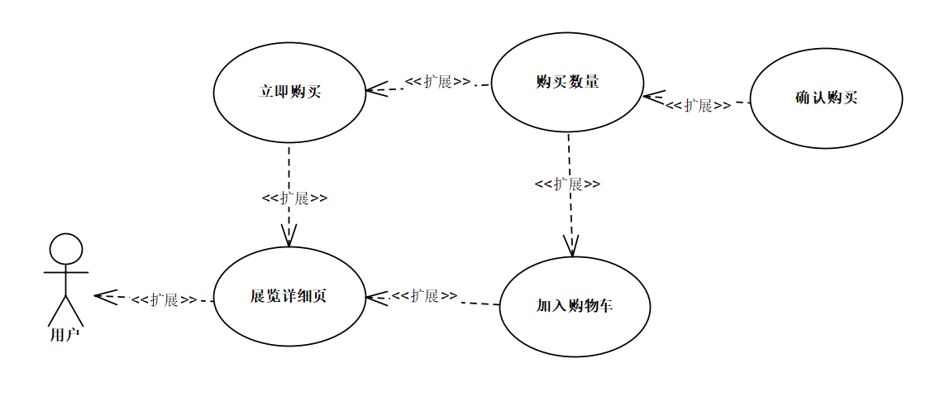

图3.7 展览购买用例图

* 1. 周边模块概要设计
  2. 功能描述

该模块共有2个子模块：周边模块、周边购买模块，如图3.8、图3.9所示。

**周边模块：**如图3.8所示，用户可以直观的看到所有的周边商品，可以通过单击周边分类，如手办、谷子、轻小说、努努、画集等周边商品，点击喜欢的商品分类，可以看到相对于分类的商品列表，单击跳转至商品详情页。

**周边商品购买模块：**如图3.9所示，用户可查看当前选中周边商品详情，用户进入此页面后，可浏览商品详细页，需选择购买数量，如何点击确认支付，跳转至选择支付方式，购买成功，跳转至订单管理页面；购买失败，返回提示信息。用户进入商品详细页后，有购买意愿也可以加入购物车，选择数量并确认加入购物车，成功加入则提示已加入购物车，且留在商品详细页。

* 1. 用例图

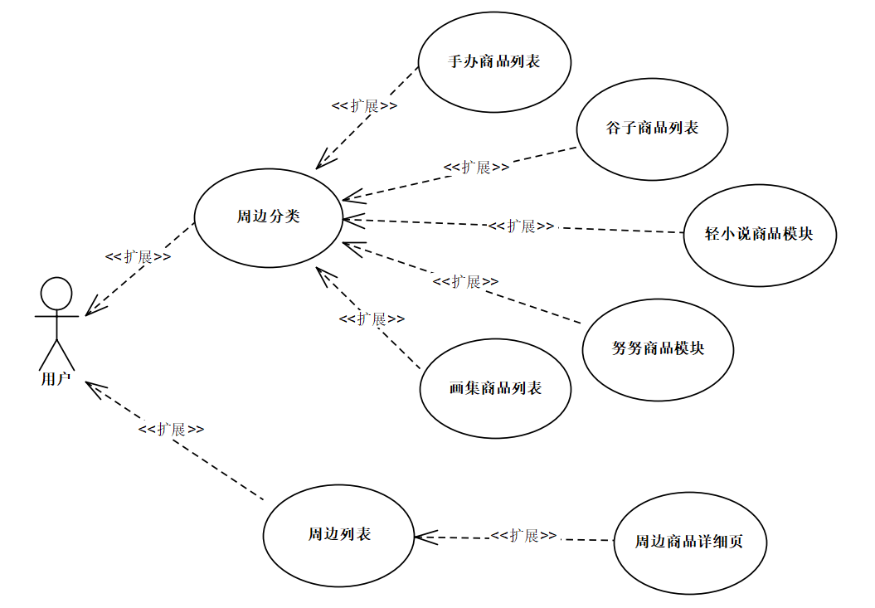

图3.8 周边模块用例图

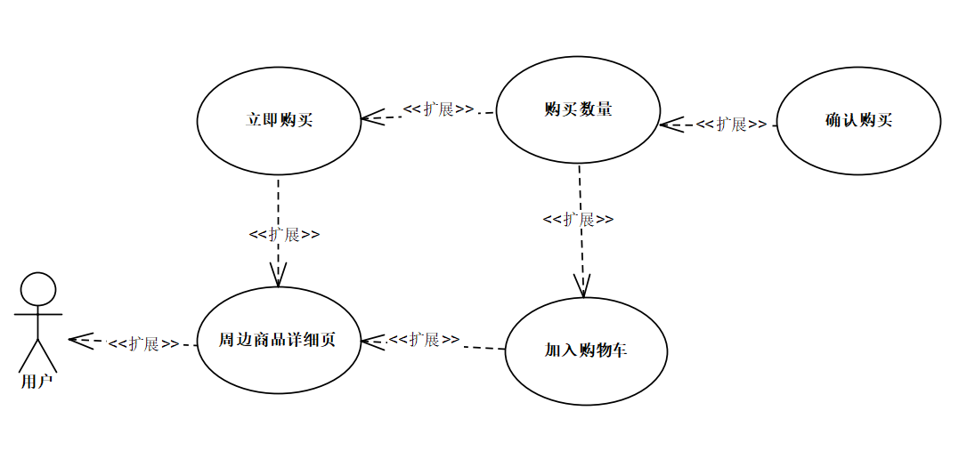

图3.9 周边商品详情页用例图

* 1. 装备模块概要设计
  2. 功能描述

该模块共有2个子模块：装备模块、装备购买模块，如图3.10、图3.11所示。

**装备模块：**如图3.10所示，用户可以直观的看到所有的装备商品，可以通过单击周边分类，如cos服、假发、武器、饰品等周边商品，点击喜欢的商品分类，可以看到相对于分类的商品列表，单击跳转至商品详情页。

**装备商品购买模块：**如图3.11所示，用户可查看当前选中装备商品详情，用户进入此页面后，可浏览商品详细页，需选择购买数量，如何点击确认支付，跳转至选择支付方式，购买成功，跳转至订单管理页面；购买失败，返回提示信息。用户进入商品详细页后，有购买意愿也可以加入购物车，选择数量并确认加入购物车，成功加入则提示已加入购物车，且留在商品详细页。

* 1. 用例图

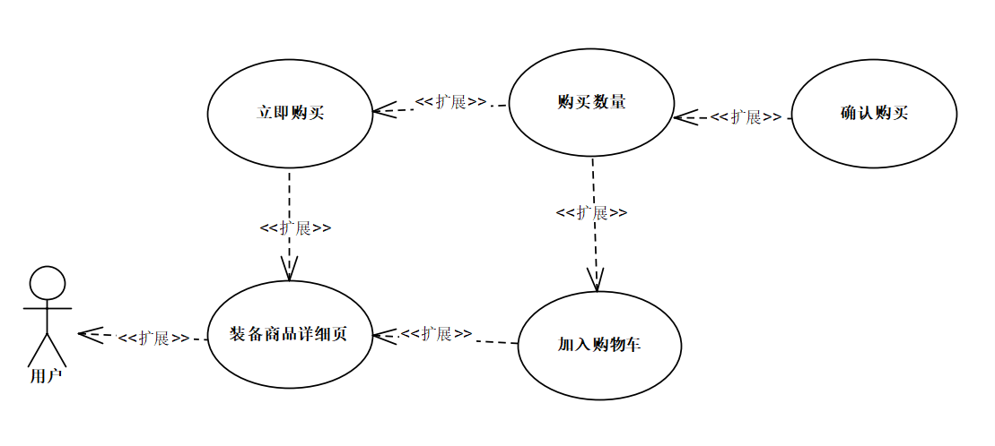

图3.10 装备模块用例图

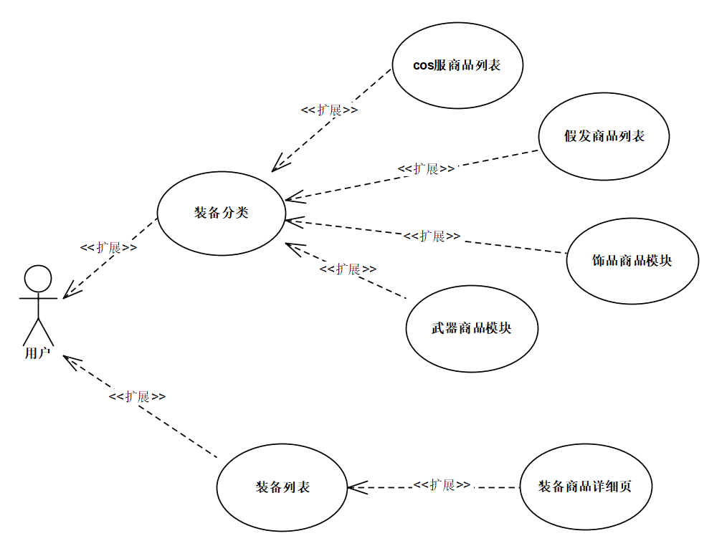

图3.11 装备商品购买模块用例图

* 1. 社区模块概要设计
  2. 功能描述

该模块共有5个子模块：帖子列表、搜索帖子、发布帖子、帖子详细页、个人帖子中心，如图3.12所示。

**个人帖子中心：**每个用户都有一个帖子中心，只要用户发布帖子并通过，就都能在帖子中心进行查看，点击任一一项帖子可跳转至帖子详情页，且可以取消点赞对应帖子、取消收藏对应帖子。

**发布帖子：**需用户填写好帖子标题、帖子内容后，才可进行发布，发布成功的帖子可供用户点赞、收藏、评论。

**帖子列表：**展示系统所有已通过审核的帖子，展示相应的帖子标题、帖子内容、帖子发布时间、帖子点赞数、帖子收藏数、帖子图片等功，能继承自帖子详情。

**搜索帖子：**用户可以通过帖子标题查询帖子，展示出的帖子列表可跳转至帖子详情。

其中帖子列表扩展1个子模块：帖子详情页。

**帖子详情页：**用户可以看到详细的帖子信息，如个人信息、点赞量、收藏数、评论内容等操作。

* 1. 用例图

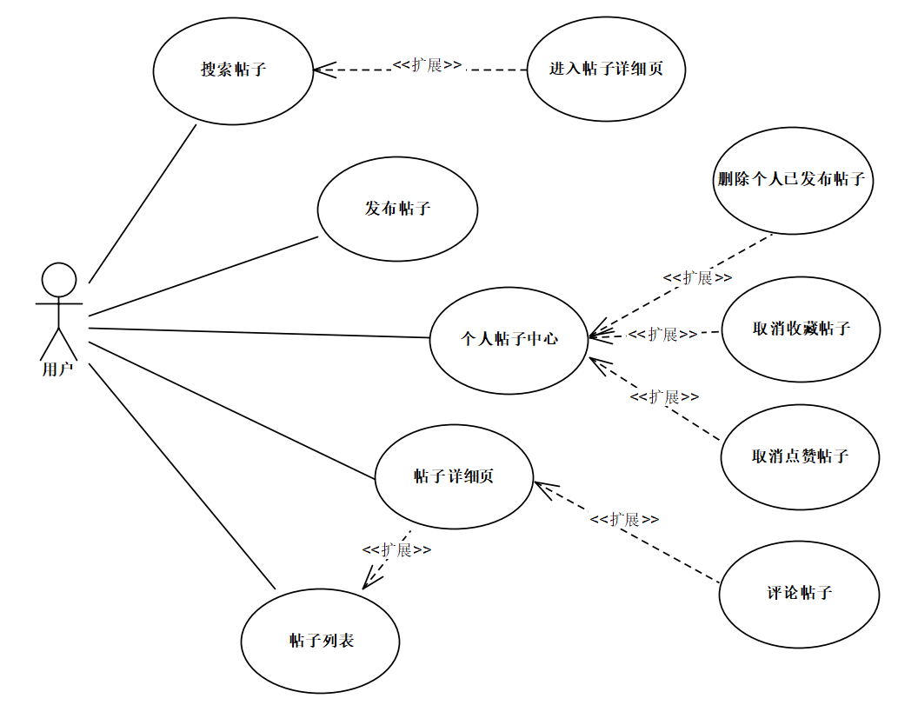图3.12 社区模块用例图

* 1. 购物车模块概要设计
  2. 功能描述

该模块共分为2个子模块：查看加入的商品列表模块、批量操作模块，如图3.13所示。

**查看加入的商品列表模块：**用户可查看用户加入到购物车的商品信息，如商品标题、商品图片、商品类型、购买数量等。

**批量操作模块：**方便用户对购物车里的商品进行批量操作，如批量购买、批量删除、修改购买数量等操作。

* 1. 用例图

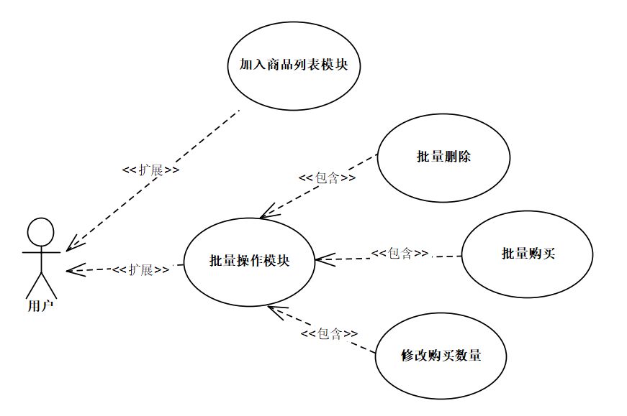

图3.13 购物车模块用例图

* 1. 订单列表模块概要设计
  2. 功能描述

该模块共分为1个子模块：订单列表，如图3.14所示。

**订单列表：**用户可查看购票的票据信息、购买的商品信息以及订单状态。

* 1. 用例图

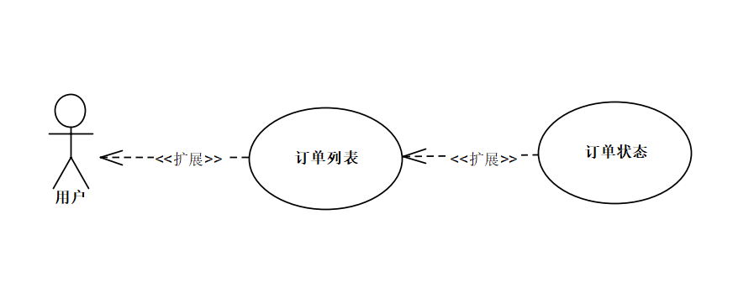

图3.14 订单列表模块用例图

* 1. 个人信息模块概要设计
  2. 功能描述

该模块共分为2个模块：上传用户头像、修改个人信息，如图3.15所示。

**上传用户头像：**用户可以从本地文件中查找合适的图片，进行头像修改。

**修改个人信息：**在个人信息页中，用户可以看到用户名、用户昵称、个人签名、性别等个人信息，可对其进行信息修改或密码修改，若修改密码成功后，需重新登录。

* 1. 用例图



图3.15 个人信息模块用例图

## 详细设计

* 1. 登录注册模块详细设计



图3.16 登录流程图

如图3.16中所示，在登录页面中，用户只需要输入用户的账号和密码，再按下"登录"键即可，系统将会对使用者的账号和密码进行判定。如果校验全部通过，用户登录成功，进入二创涂鸦展平台页面；如果检验未全部通过，返回错误信息。用户可根据错误提示信息，进行修改，以便能正常登录。



图3.17 注册流程图

如图3.17所示，用户进二创涂鸦展平台的注册页面后，需输入用户名、密码，然后点击“注册”按钮，之后系统会判断用户输入信息是否符合该字段的约束条件。如果符合，则注册成功，进入系统登录页面；如果不符合，用户注册失败。

* 1. 会员购模块详细设计

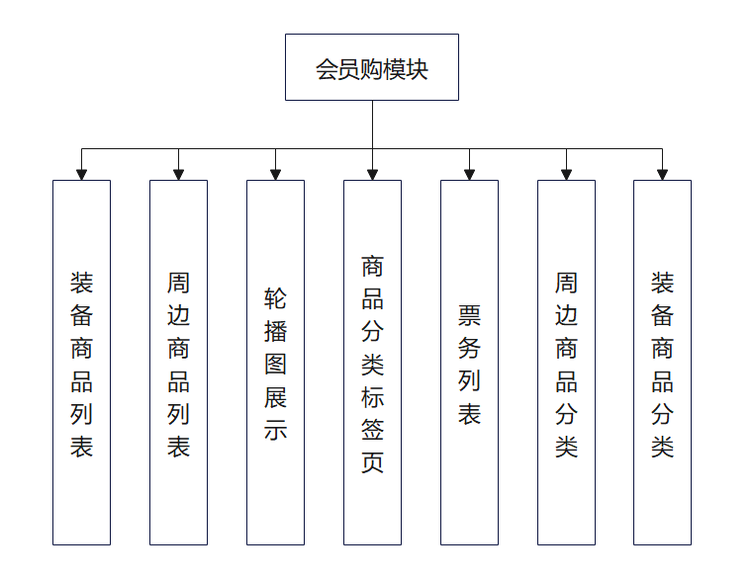

图3.18首页模块功能图

如图3.18所示，用户登录成功后，进入二创涂鸦展平台的会员购页面，可以查看轮播图展示内容，轮播图每5秒进行一次切换，上方是商品分类标签页，下方是票据列表展示。商品分类标签页有展览、周边、装备三个模块，切换周边或者装备标签页，可以看到对应的周边或者装备商品分类，以及对应的周边商品列表或者装备商品列表，每个功能对应不同的操作（操作详情见图3.19）。

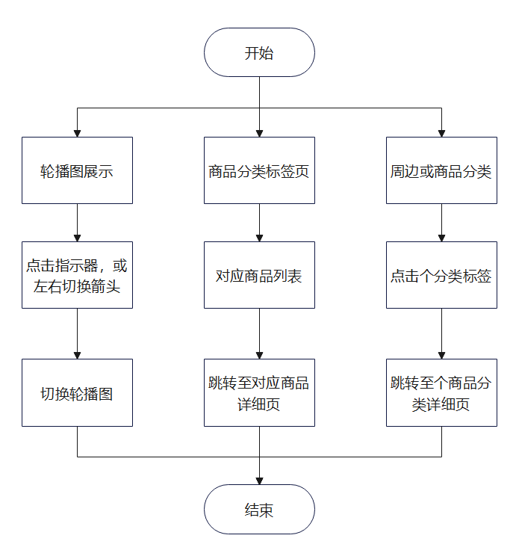

图3.19 首页操作流程图

如图3.19所示，用户移至轮播图，点击轮播图左右两侧箭头或轮播图下方指示器，即可进行轮播图切换。用户在商品分类标签页上单击，会分别转至各商品分类页面。用户在对应标签页商品列表中单击“购买”按钮，会跳转至对应商品详情页，进行相应商品购买或者加入购物车。

* 1. 周边模块详细设计

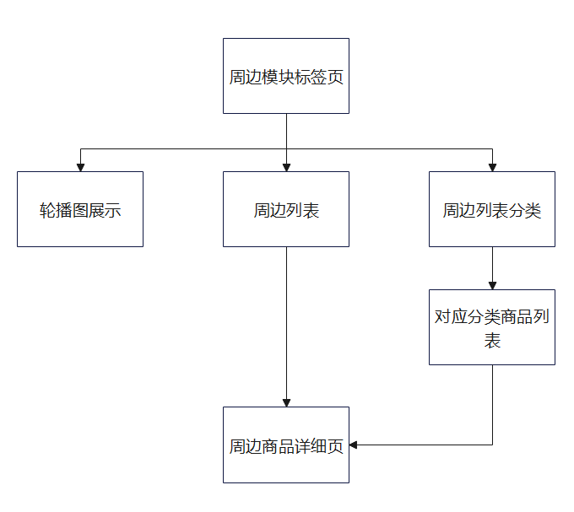

图3.20 周边模块功能图

如图3.20所示，用户点击顶部周边标签页，即可跳转至周边模块。在周边模块中，用户可根据自身需求，浏览周边商品列表，也可点击周边商品分类会展示对应周边分类商品列表，用户在列表中周边商品后，就可以进入周边商品详细页面（购买操作详情见图3.21）。

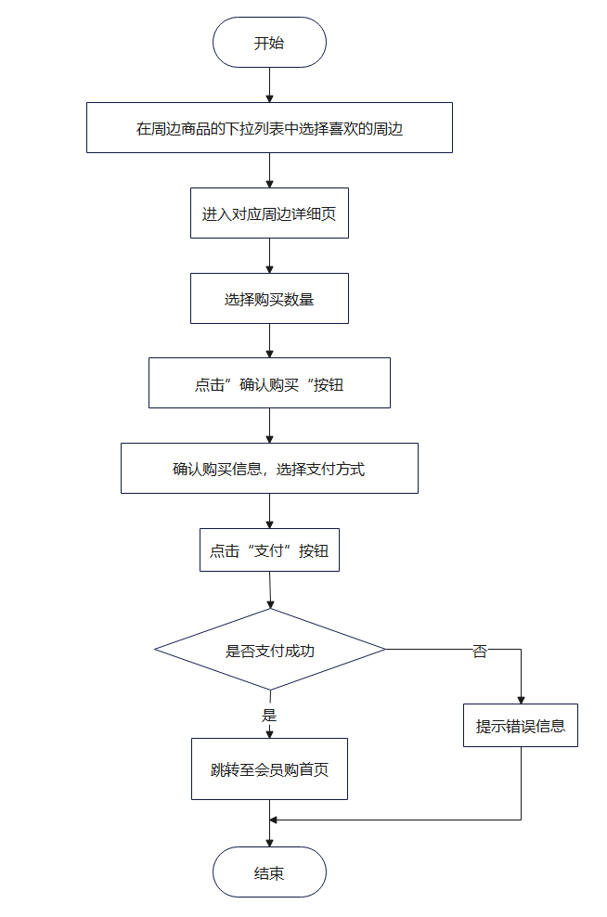

图3.21 周边商品购买操作流程图

如图3.21所示，用户需先选则喜欢的周边商品，即可进入对应周边详情页，选择购买数量，不同的数量对应不同的价格。点击“购买”后，用户要完成购买操作，必须选择支付方式，如何确认好信息再点击“支付”按钮，即可购票，然后跳转至会员购首页。否则提示错误信息。

* 1. 装备模块详细设计

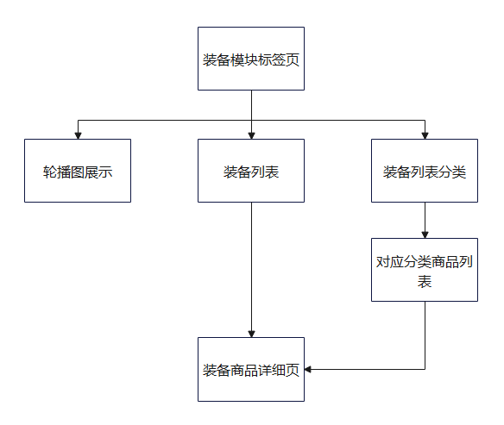

图3.22 装备功能模块图

如图3.22所示，用户点击顶部装备标签页，即可跳转至装备模块。在装备模块中，用户可根据自身需求，浏览装备商品列表，也可点击装备商品分类会展示对应装备分类商品列表，用户在列表中的装备商品后，就可以进入装备商品详细页面（购买操作详情见图3.23）。

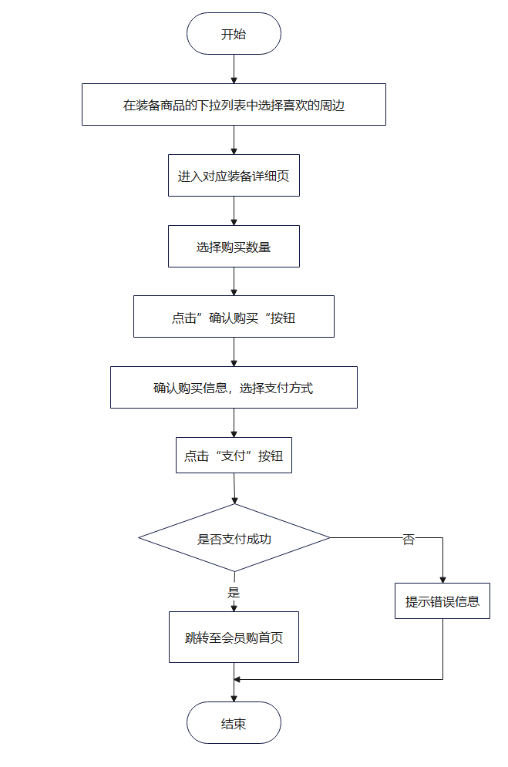

图3.23 装备商品购买操作流程图

如图3.23所示，用户需先选则喜欢的装备商品，即可进入对应装备详情页，选择购买数量，不同的数量对应不同的价格。点击“购买”后，用户要完成购买操作，必须选择支付方式，如何确认好信息再点击“支付”按钮，即可购票，然后跳转至会员购首页。否则提示错误信息。

* 1. 购物车模块详细设计

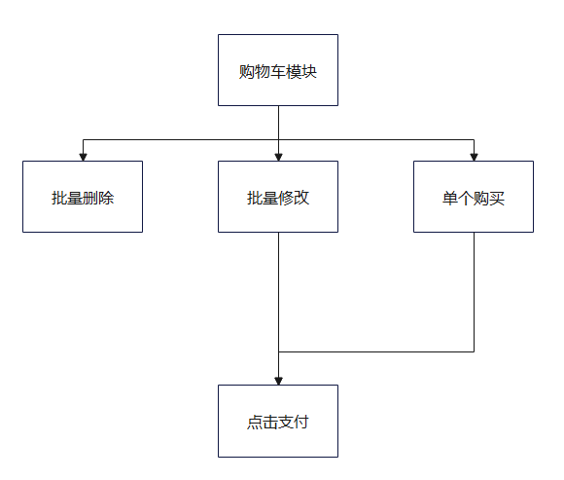

图3.24 购物车模块功能图

如图3.24所示，用户点击导航栏中购物车图标，即可进入购物车模块。在购物车模块中，用户可以查看已添加进购物车的商品列表。用户在购物车选择商品列表任一一项或多项，即可进行批量修改，如添加、减少、全选等操作。（加入购物车操作详情见图3.25，批量或单个购买操作详情见图3.26）。用户点击购物车页面中的“购买”按钮，进确认订单页面，再确认无误后，用户选择支付方式即可购买成功，否则提示错误信息。

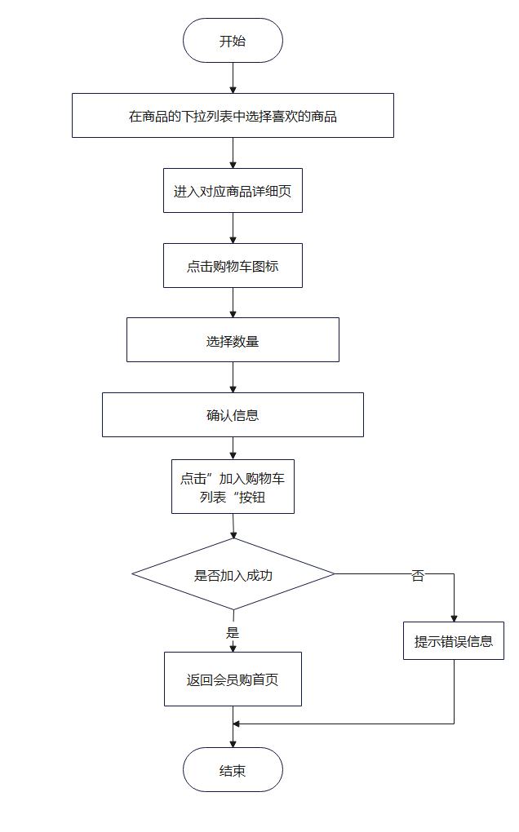

图3.25 加入购物车操作流程图

如图3.25所示，用户进入商品列表后，选择喜欢的商品单击进入商品详细页，再点击“购物车”图标，选择加入购物车的数量再点击“加入购物车”按钮，若请求响应信息为“小鹅已将商品搬进购物车”，则加入购物车操作成功，否则添加失败。

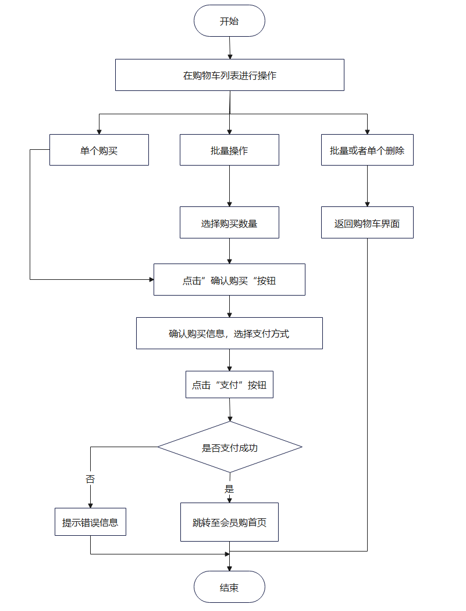

图3.26 批量或单个购买操作流程图

如图3.26所示，用户进入购物车页面后，在购物车列表可单个或者批量选择喜欢的商品，选择购买的数量再点击“支付”按钮，进入确认订单页面，再确认无误后，用户选择支付方式点击“支付”按钮即可购买成功，否则提示错误信息。购买成功会跳转至会员购首页。

* 1. 社区模块详细设计

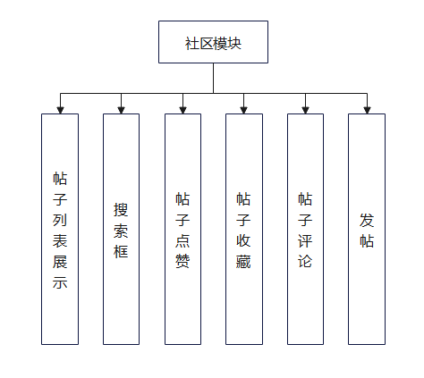

图3.27 社区模块功能图

如图3.27所示，用户点击导航栏“社区”图标，进入社区模块，可以看到搜索框及帖子列表，在帖子列表展示发帖人信息、发帖标题、发帖内容、发帖时间等帖子信息。可以点击搜索框输入关键字进行帖子搜索即可筛选出带有关键字的帖子列表（社区搜索帖子操作详细见图3.28），也可在帖子列表或者帖子详细页进行点赞、收藏，评论则需单击帖子列表任意一个帖子，在评论框输入文本进行评论（社区评论点赞收藏操作详细见图3.29，社区发帖操作详情见图3.30）。

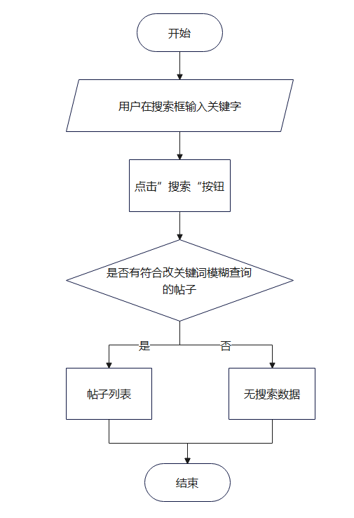

图3.28 社区搜索帖子操作流程图

如图3.28所示，用户进入社区模块后，点击搜索框，将要搜索的关键词输入搜索框，单击"搜索"或单击回车键，即可搜索。该搜索按名称查询，如有符合该名称模糊查询的活动，更新帖子列表；如没有符合该名称模糊查询的帖子，无搜索数据显示。

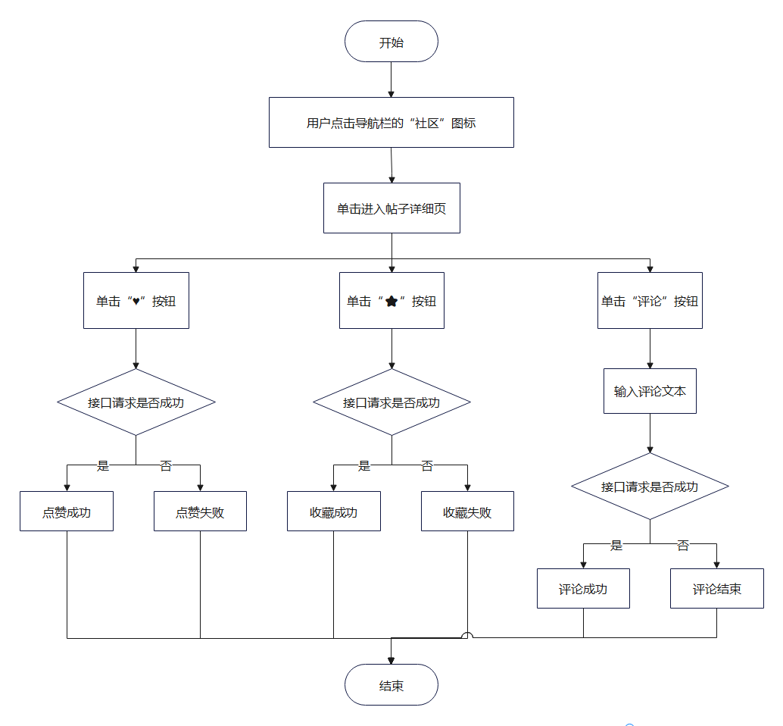图3.29 社区点赞收藏评论流程图

如图3.29所示，用户点击导航栏“社区”图标进入社区中心，浏览帖子列表并单击任一一项后进入帖子详情页面，在帖子详情页面中，用户可以在输入框输入评论内容，点击“发送”按钮，即可发送评论成功，评论成功可显示评论文本和评论时间等，否则评论失败；用户也可点击“♥”按钮，实现点赞操作，“♥”图标变粉色为点赞成功，否则点赞失败或者没有进行点赞操作；用户也可点击“⭐”按钮，实现收藏操作，“⭐”图标变粉色为收藏成功，否则收藏失败或者没有进行收藏操作；

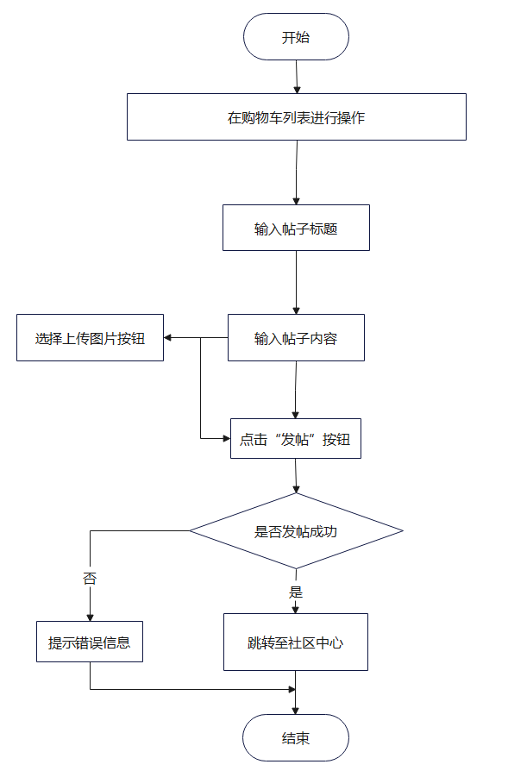

图3.30 社区发帖操作流程图

如图3.30所示，用户点击导航栏“社区”图标进入社区中心，单击右下角“＋”粉色圆形图标后进入发帖页面，在发帖页面中，用户可以在输入框输入帖子标题/帖子内容，还可以上传照片，点击“发帖”按钮，若提示“发帖成功”并跳转至社区中心的帖子列表，则发帖成功。但是帖子需管理员审核通过才可在社区中心的帖子列表显示，可显示帖子标题、帖子内容、发帖时间等帖子信息，否则发帖失败；

* 1. 个人信息模块详细设计

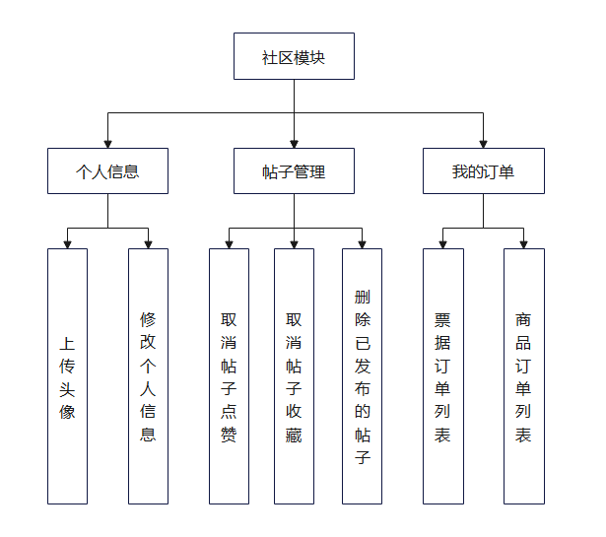

图3.31 个人中心模块功能图

如图3.31所示，用户点击导航栏“个人中心”图标，即可进入用户个人中心模块。点击“修改个人信息”按钮，跳转至修改个人信息页面中，用户可以上传头像、修改信息（用户个人信息修改操作详情见图3.32）；点击“我的订单”按钮，跳转至我的订单页面中，在订单管理项页面中，用户可以查看票据订单列表和商城订单列表；点击“帖子管理”按钮，跳转至帖子管理页面中，用户可以取消帖子收藏、取消帖子点赞、删除个人已发布的帖子操作（帖子管理操作详情见图3.33）；

图3.32 用户个人信息修改操作流程图

如图3.32所示，用户点击个人中心模块“修改个人信息”项后，进入修改个人信息页面。在修改个人信息页面中，用户点击“头像”图标，然后在本地选择合适图片，再点击“上传”按钮，即上传头像成功，当前头像改变；如用户在按“保存修改”按钮之前，进行了修改个人信息操作，如修改性别、修改个性签名、修改用户昵称等操作；若用户修改了密码，用户信息及密码改变，若用户没有修改密码，则用户头像改变。当用户已成功地修改了密码时，将返回到"登录"页。

图3.33 帖子管理操作流程图

如图3.33所示，用户点击个人中心模块“帖子管理”项后，进入帖子管理页面，这里可以取消帖子点赞、删除已发布帖子、取消帖子收藏。在取消帖子点赞页面中，用户点击“取消点赞”按钮，刷新看见操作帖子已在列表消失，即取消帖子点赞成功，当前页面的帖子列表改变；在删除个人已发布帖子页面中，用户点击“删帖”按钮，刷新看见操作帖子已在列表消失，即删除个人已发布帖子成功，当前页面的帖子列表改变；在取消帖子收藏页面中，用户点击“取消收藏”按钮，刷新看见操作帖子已在列表消失，即取消帖子收藏成功，当前页面的帖子列表改变；

# 项目实施及效果

## 技术选择

在本系统中，Web前端用户主要使用Vue CLI来搭建框架，主要编写语言包括HTML、CSS、Vue和JavaScript。此外，辅助工具包括Axios和Iconfont图标。其中，Axios用于接口请求，从而实现了前端页面与MySQL数据库的连接。

## 功能实现及说明

* 1. 首页

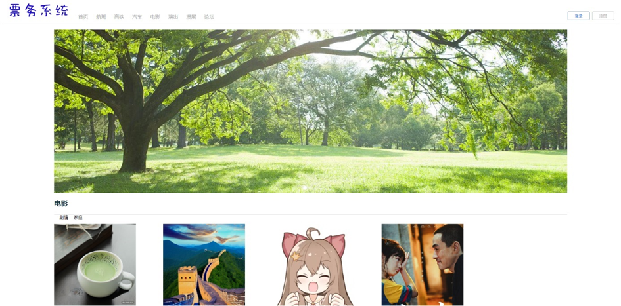

图4.1 首页效果图

如图4.1所示，用户进入本系统后，最先看到的页面为首页。除去导航栏，首页总共可分为两个部分，上半部分为轮播图，每3秒自动切换，下半部分为展示各票据列表，供用户购买票据做参考。

* 1. 登录页面

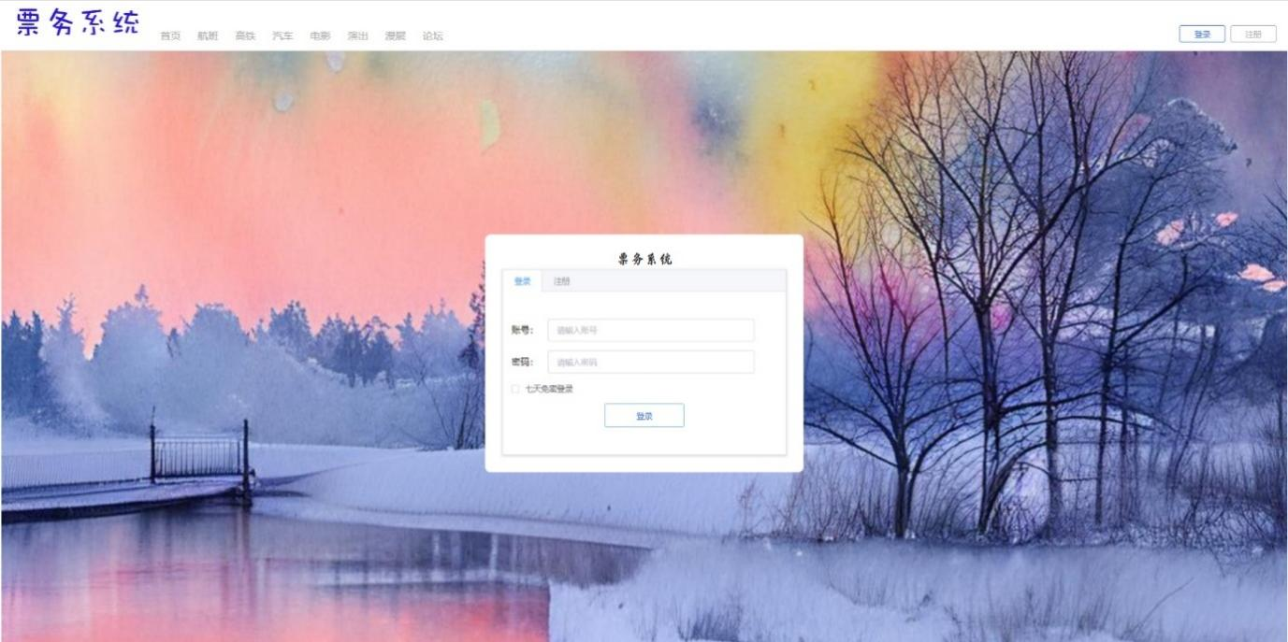

图4.2 用户登录页面

如图4.2所示，用户通过单击导航条上的"登录"键进入登录页。在该页面中，用户输入正确的用户账号，即可登录成功（如图4.3所示）。

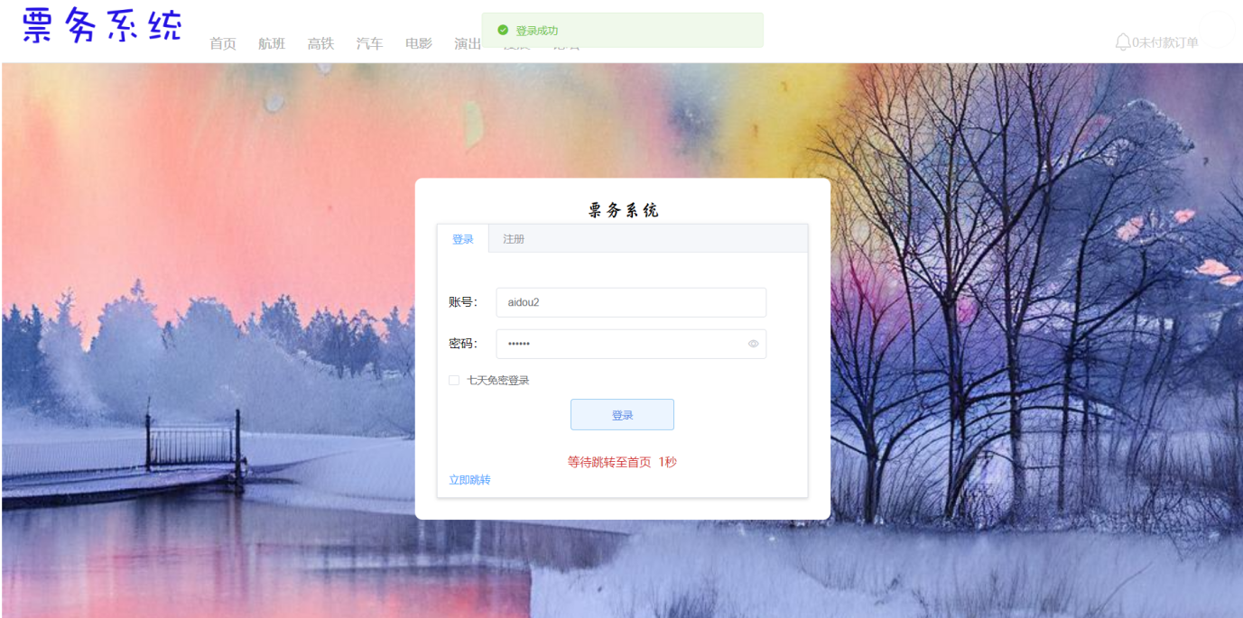

图4.3 登录成功

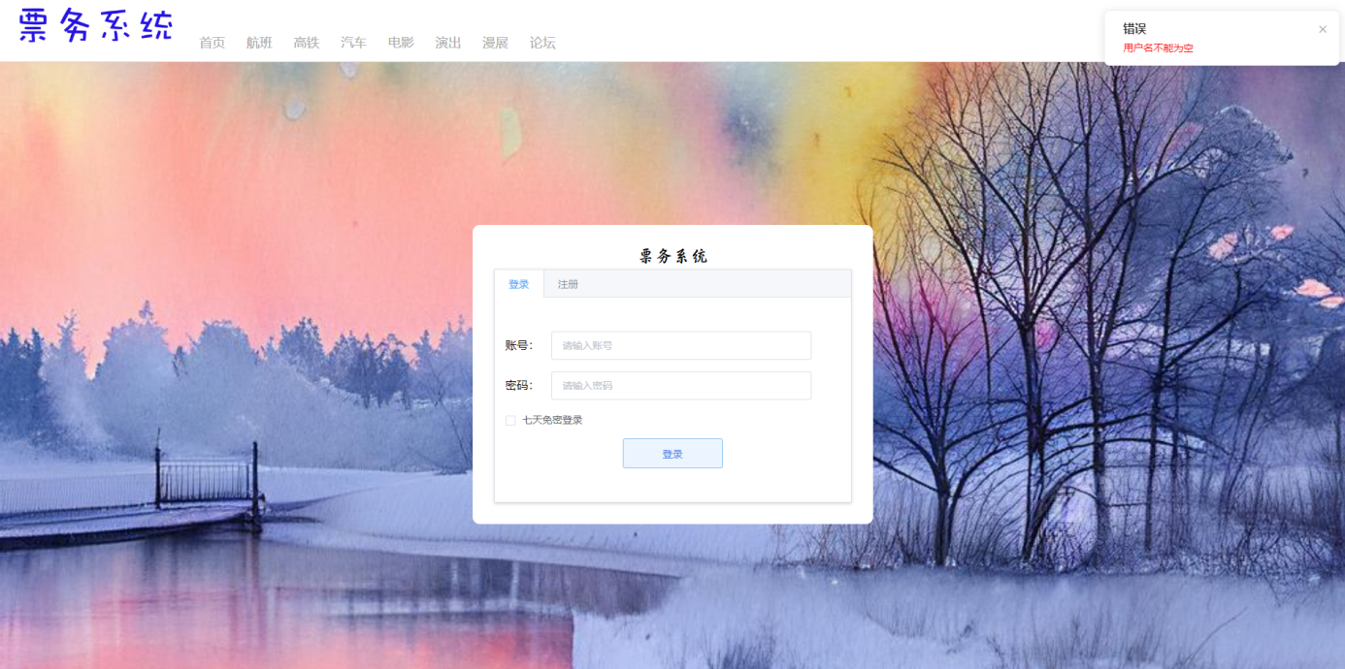

图4.4a 系统提示用户名不能为空效果图

如图4.4a所示，用户未输入信息时，点击“登录”按钮，系统会提示用“户名不能为空”错误。

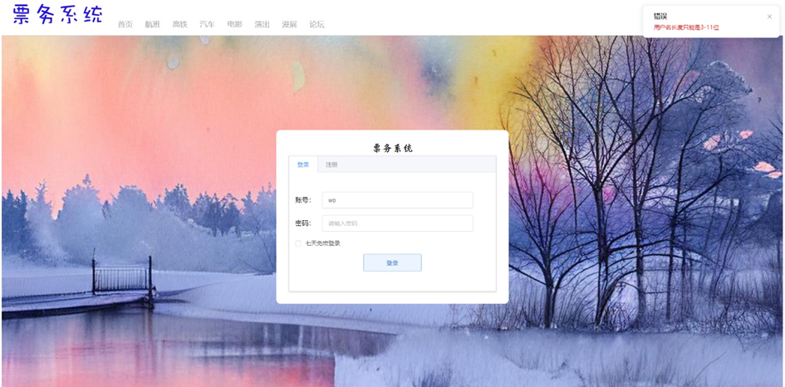

图4.4b 系统提示用户名长度报错效果图

如图4.4b所示，用户名长度小于3位，或用户名长度大于11位，系统会提示“用户名长度只能是3-11位”错误。

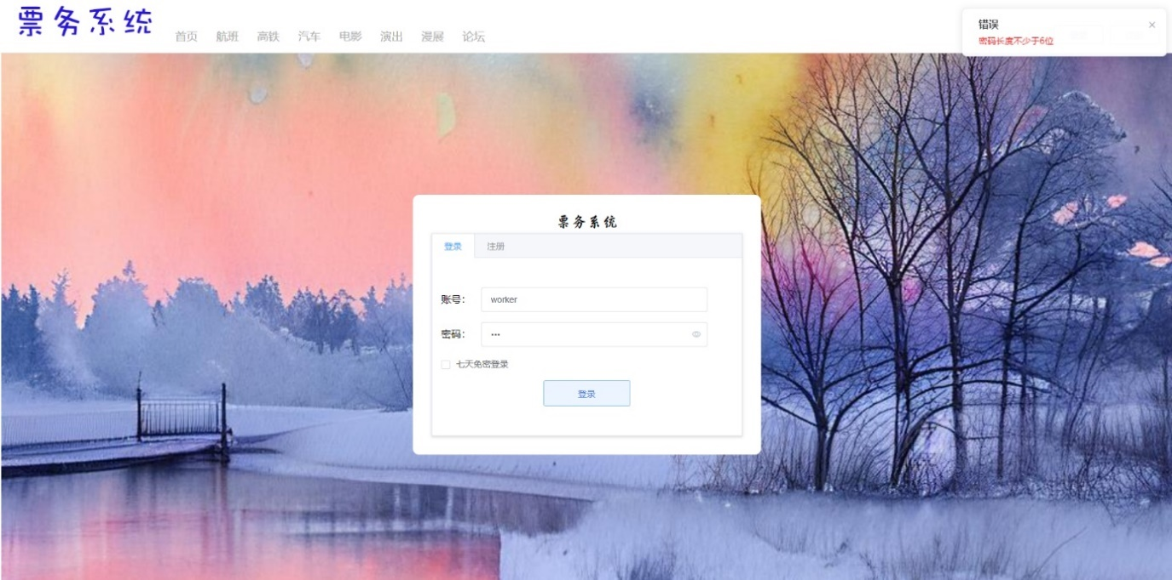

图4.4c 系统提示密码长度报错效果图

如图4.4c所示，密码不为空，且密码长度小于6位时，系统会提示密码长度不少于6位的错误。

* 1. 注册页面

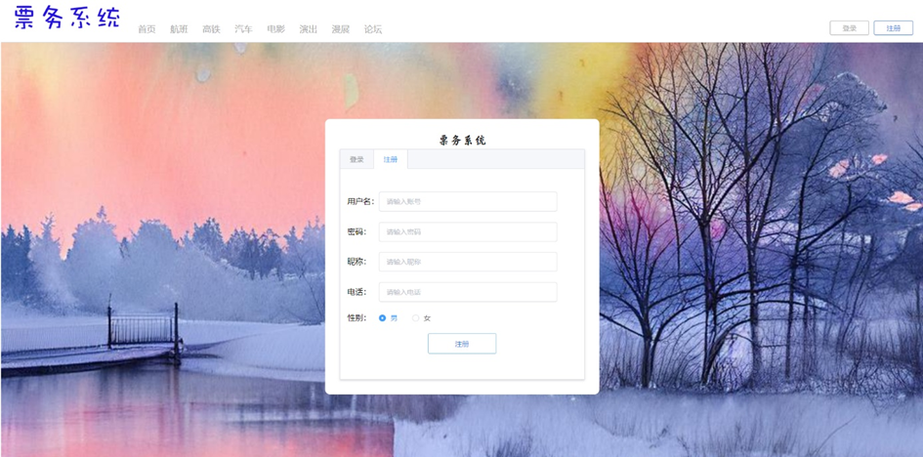

图4.5 用户注册页面

如图4.5所示，用户点击导航栏中的“注册”按钮，或在登录页面中点击标签“注册”字样，会跳转至注册页面。在注册页面中，用户必须将信息填充完整，且用户名未重复，才能注册成功（如图4.6所示）。

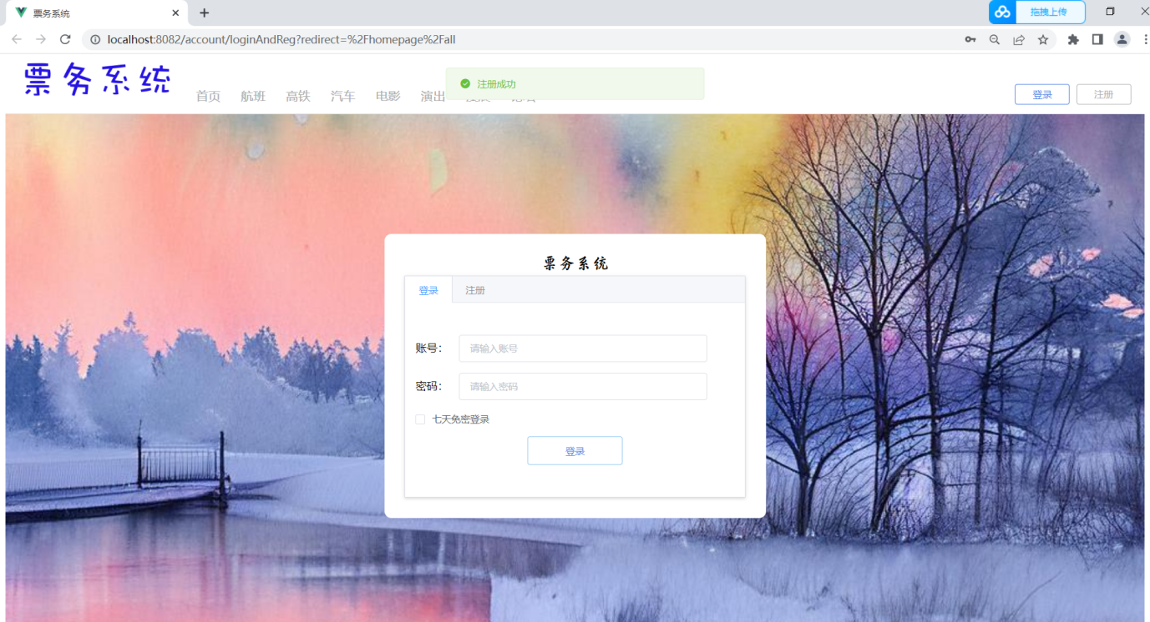

图4.6 注册成功

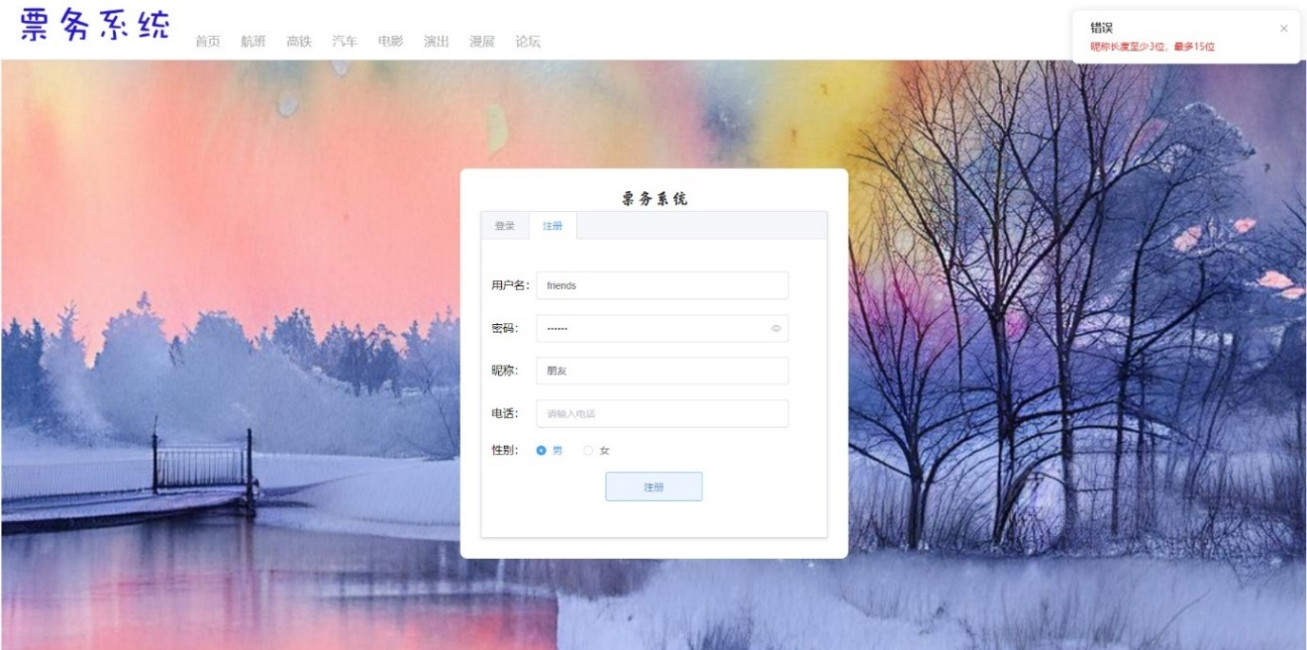

图4.7a 系统提示昵称长度报错效果图

如图4.7a所示，若用户注册时，用户昵称长度不达标时，系统会提示“昵称长度至少3位，最多15位”的错误。

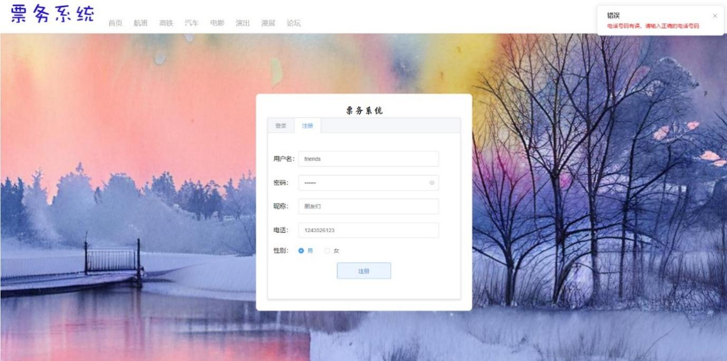

图4.7b 系统提示电话号码错误效果

如图4.7b所示，电话号码不符合约束或长度不够时，系统会提示“电话号码有误，请输入正确的电话号码”的错误信息。

* 1. 航班页面

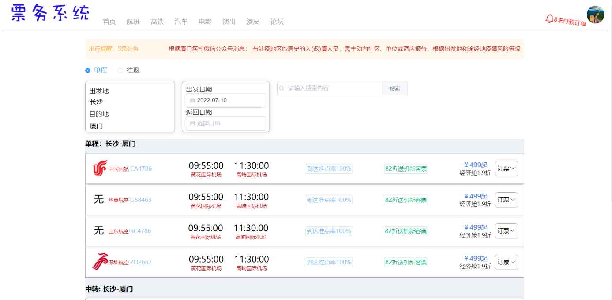

图4.8 航班页面

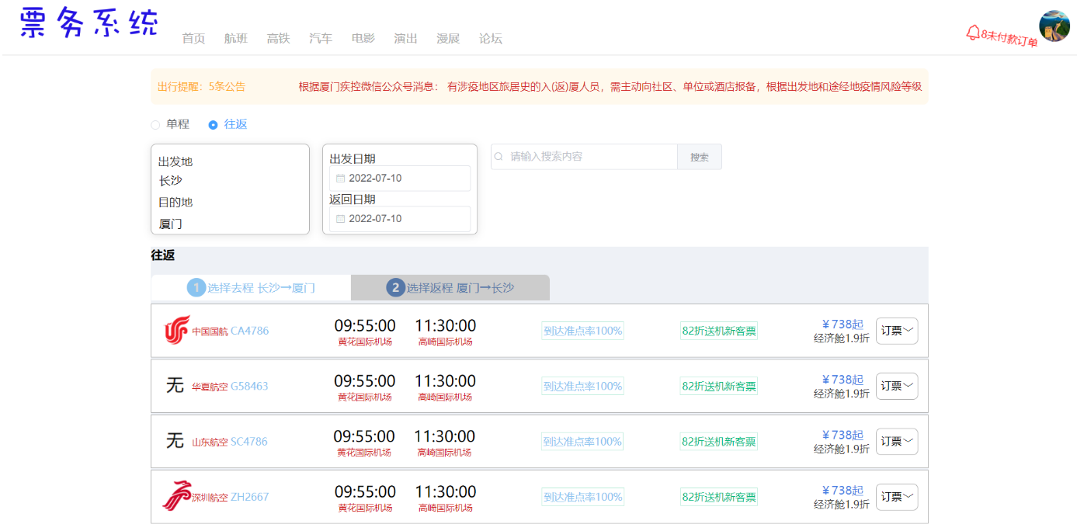如图4.8所示，页面上方展示最新出行公告，紧跟其下的是可选择可填写的查询条件。用户进行条件选择后，系统会按照用户提供的选择进行筛选查询，查询到的航班列表在页面下方展示。

图4.9a 系统往返查询结果展示效果图

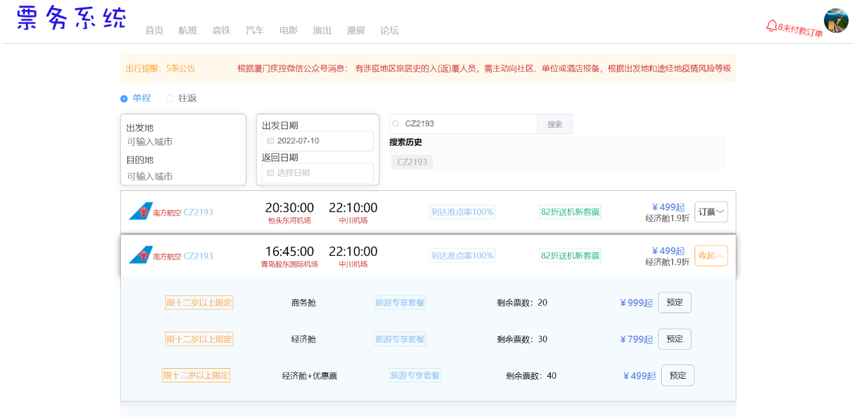如图4.9a所示，用户在选定了出发地点，目的地，出发和返回日期之后，系统自动进行往返查询。左侧选择去程票据，右侧选择返程票据，用户只有先选择去程票据，才能再选择返程票据。

图4.9b 系统航班号查询结果展示效果图

如图4.9b所示，用户在页面上方选择出发日期，再在搜索输入框中输入待查询航班号，按下回车键或点击“搜索”按钮，系统会通过航班号进行查询。查询完毕后，搜索记录会在搜索框下方展示。

* 1. 出行公告页面

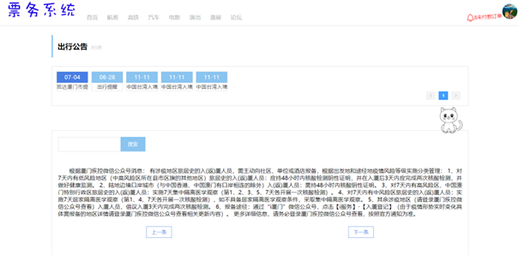

图4.10 出行公告页面

如图4.10所示，上方为标题，代表用户当前所在位置，中部为出行公告列表，可分页查看公告标题，下方为公告详情，用户可点击其中的操作按钮进行切换公告，也可选择公告列表中的公告标题进行切换公告。

* 1. 航班详情页面

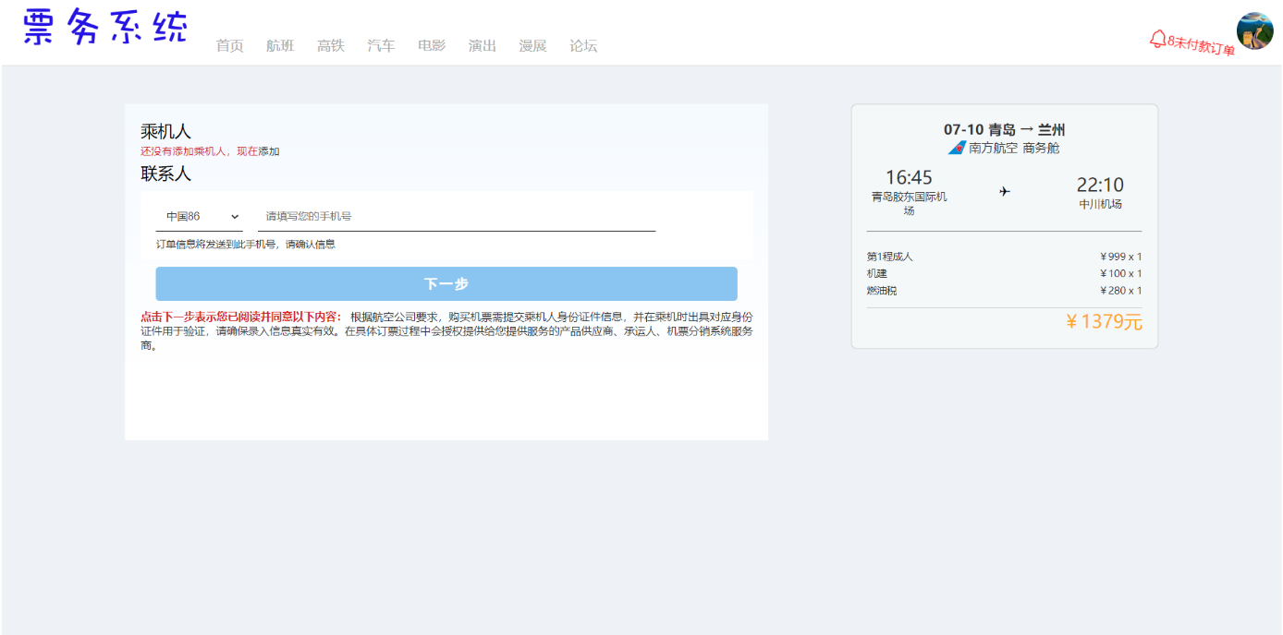

图4.11 航班详情页面

如图4.11所示，左侧为用户填写信息模块，右侧为航班时实票据信息。如用户未添加乘机人，需先添加乘机人（效果如图4.12），用户选择好乘机人后，票据信息自动修改用户需支付票据（效果如图4.13）。

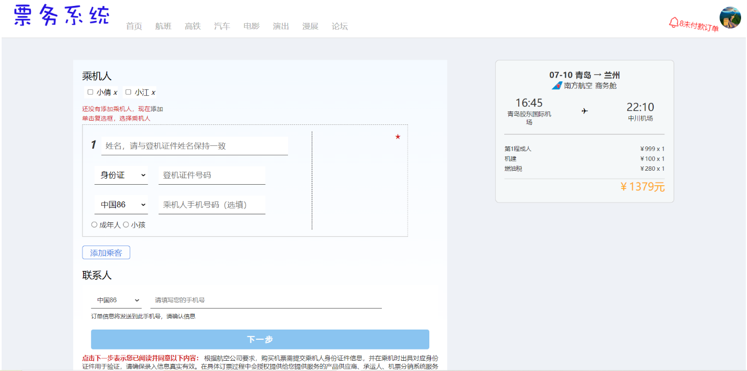

图4.12 添加乘机人信息效果图

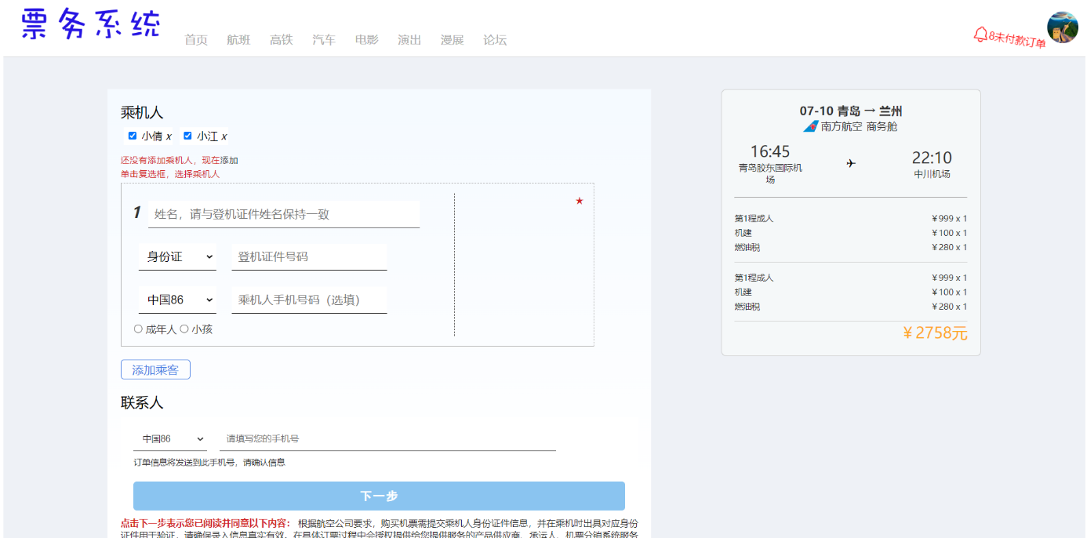

图4.13 票据信息实时更新效果图

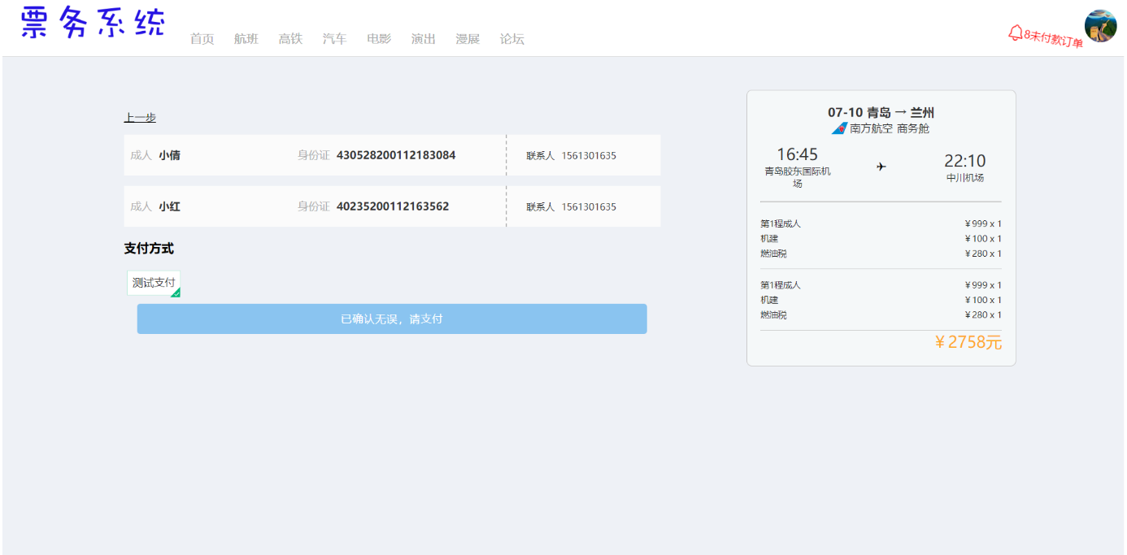

图4.14 用户确认信息效果图

如图4.14所示，用户确认信息完毕后，即可在此页面完成购票。

* 1. 高铁页面

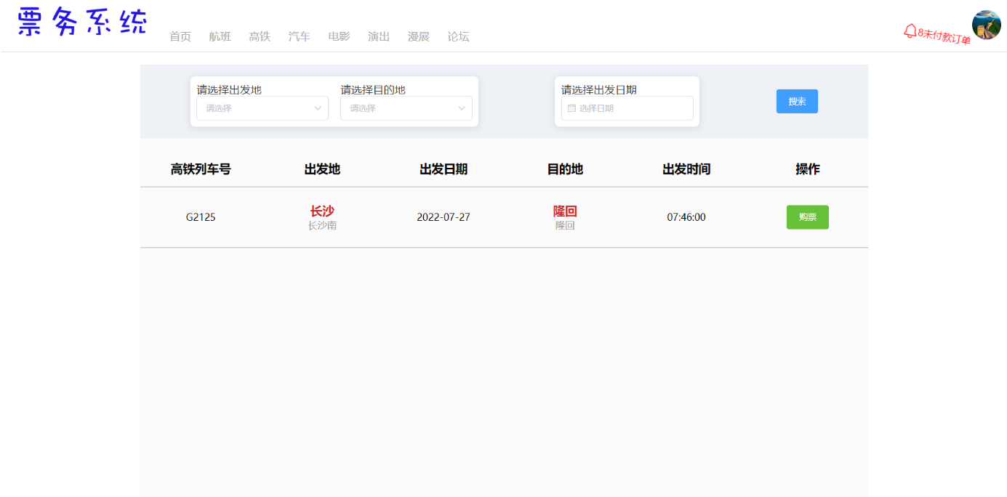

图4.15 高铁页面

如图4.15所示，页面显示系统当前拥有的所示高铁票据，用户可以通过修改出发地、目的地及日期更改显示的高铁列表数据。

* 1. 汽车页面

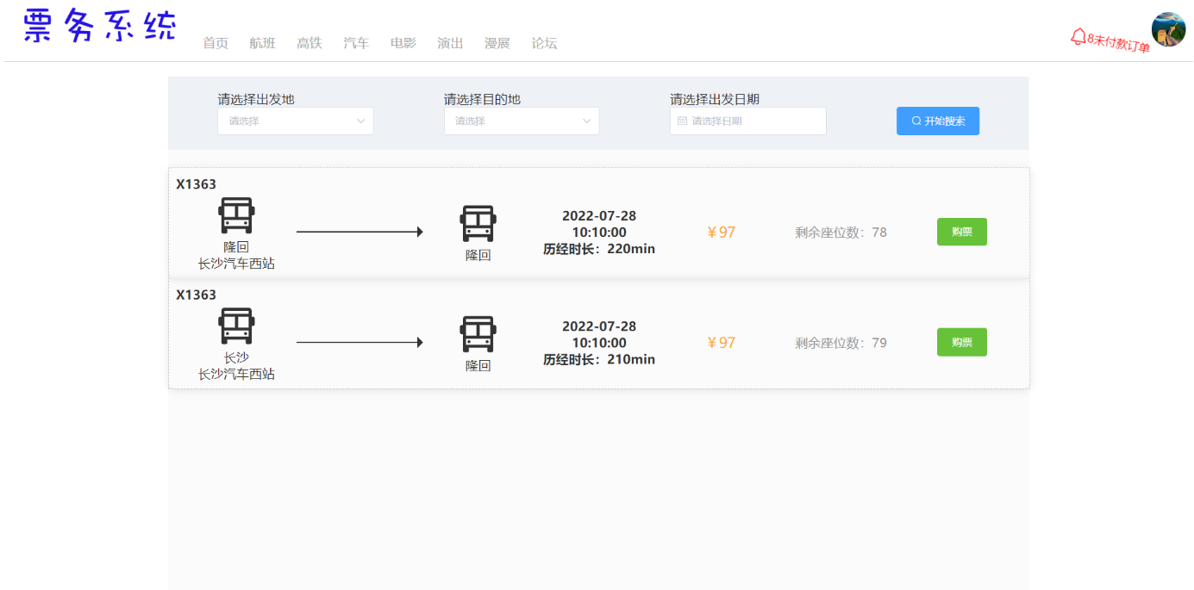

图4.16 汽车页面

如图4.16所示，在该页面中，导航栏下方主体部分的上部为搜索条件，下部为汽车列表。汽车列表可根据用户查询条件进行更新。

* 1. 高铁/汽车详情页面

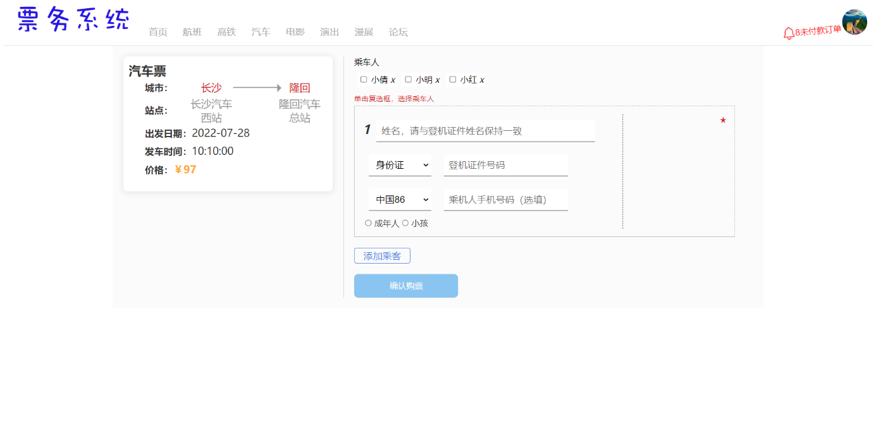图4.17 高铁/汽车详情页面

如图4.17所示，该页面左侧展示票据信息，供用户参考，右侧展示用户操作模块，用户需先选择乘车人，才能进行购票，如该用户存在兑换的优惠券，也会在右侧购票按钮上方以列表形式展示（效果如图4.18）。

图4.18 购票带优惠券列表效果图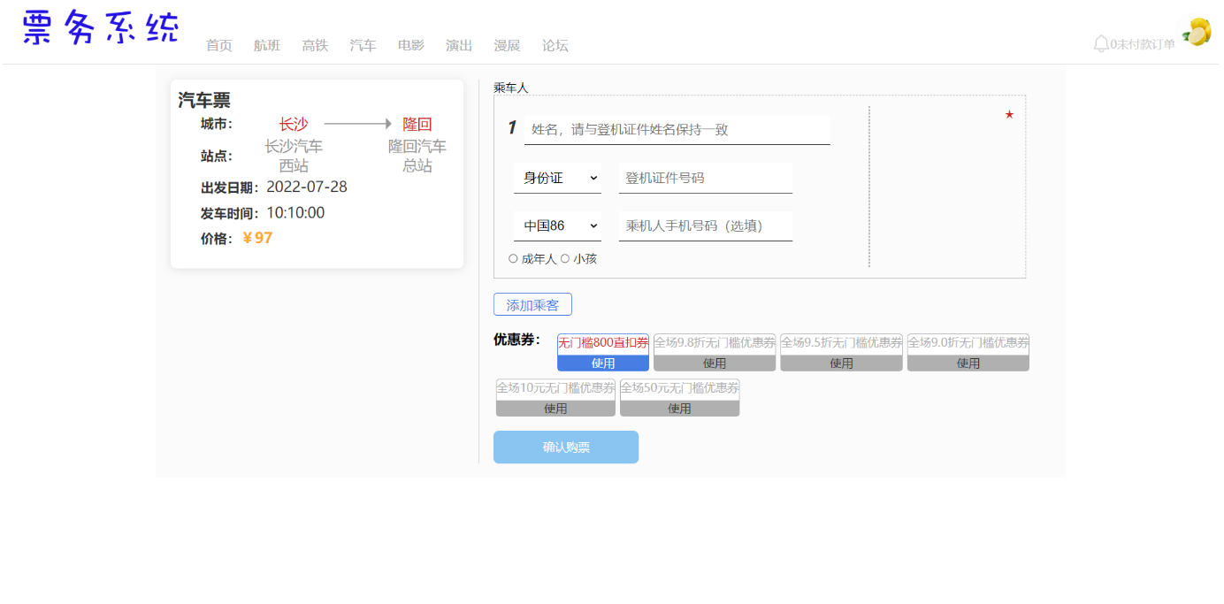

* 1. 电影首页

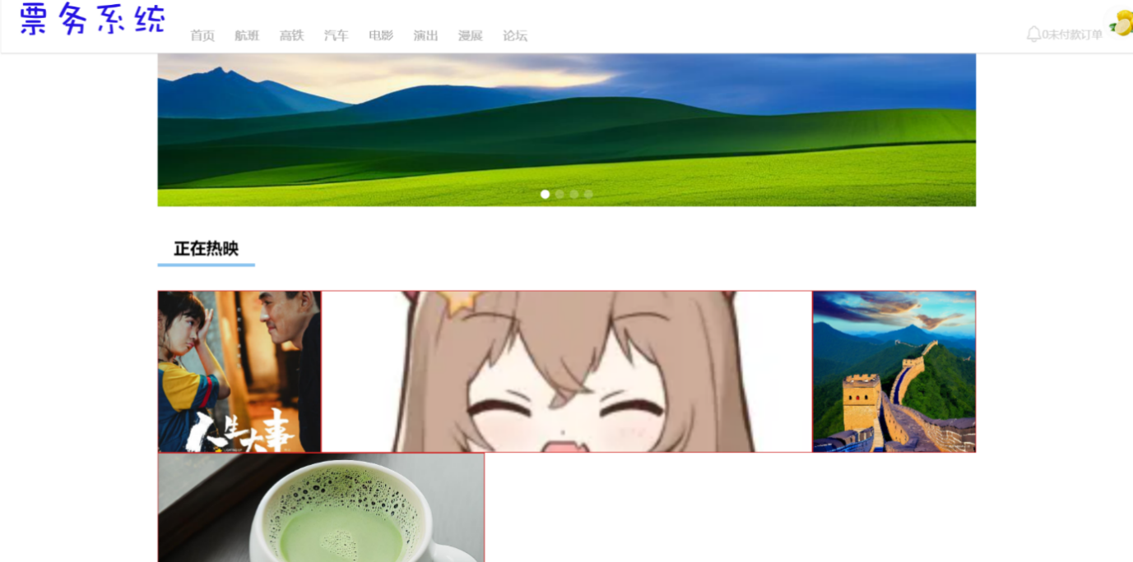

图4.19 电影首页

如图4.19所示，用户进入此页面后，首先看到的是轮播图，轮播图下方是可选择购票的正在热映的电影放映列表。

* 1. 电影分类页面

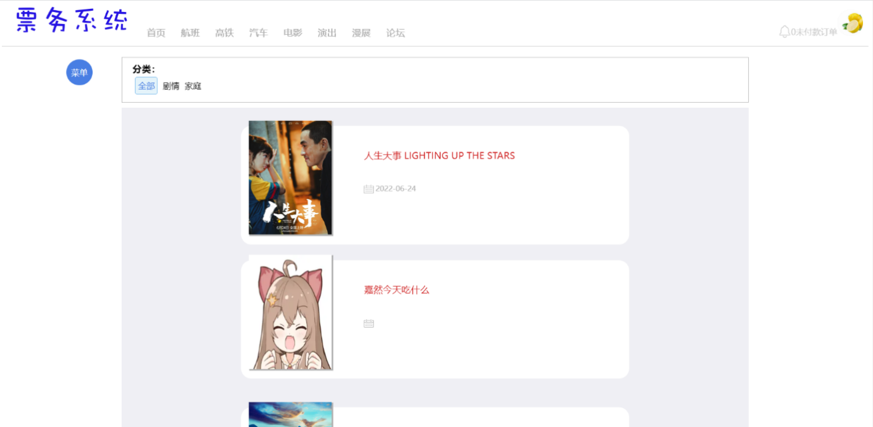图4.20 电影分类页面

如图4.20所示，该页面为电影分类页面，页面左侧提供浮动菜单，可实现电影首页与电影分类页面的快速切换，主体部分上方显示电影票据类型，供用户选择查询，下方为电影列表，展示电影的部分详情信息。

* 1. 电影详情页面

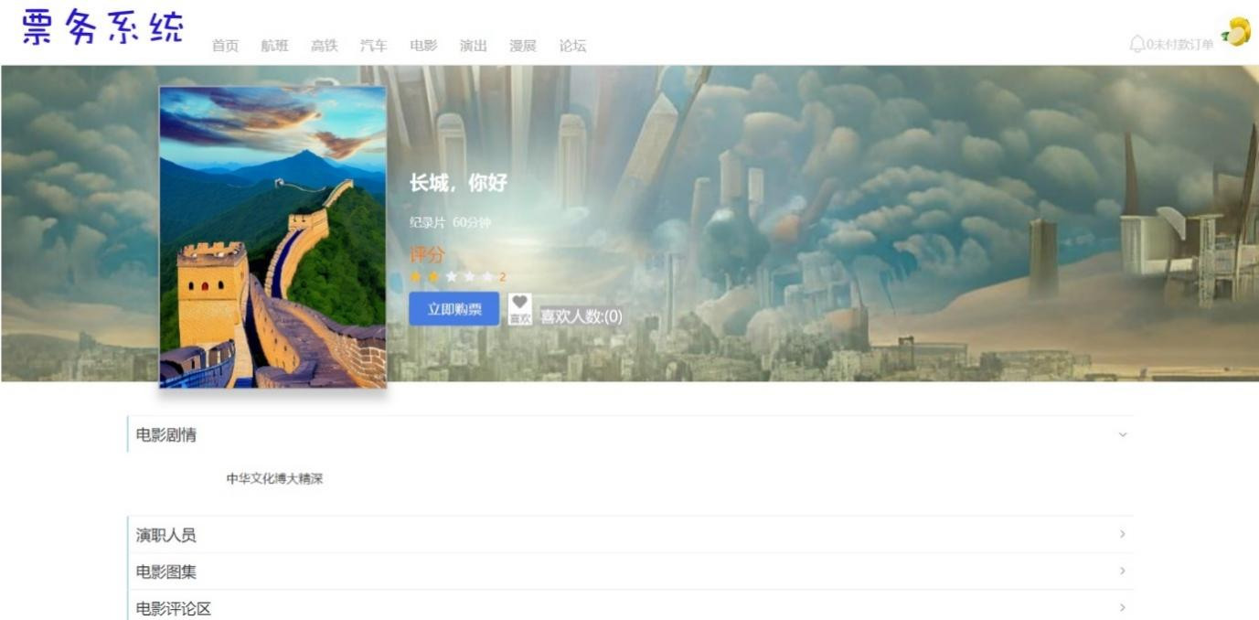

图4.21 电影详情页面

如图4.21所示，此页面展示电影详情页面，主要是对电影的细节进行描述，包括了电影的名称，电影的类型，电影的时长，电影的评分，喜欢的人数等等。页面下方以手风琴样式展示主要信息，在电影评论区下拉展示列表中，用户可以实现对评论的管理（效果见图4.22）。

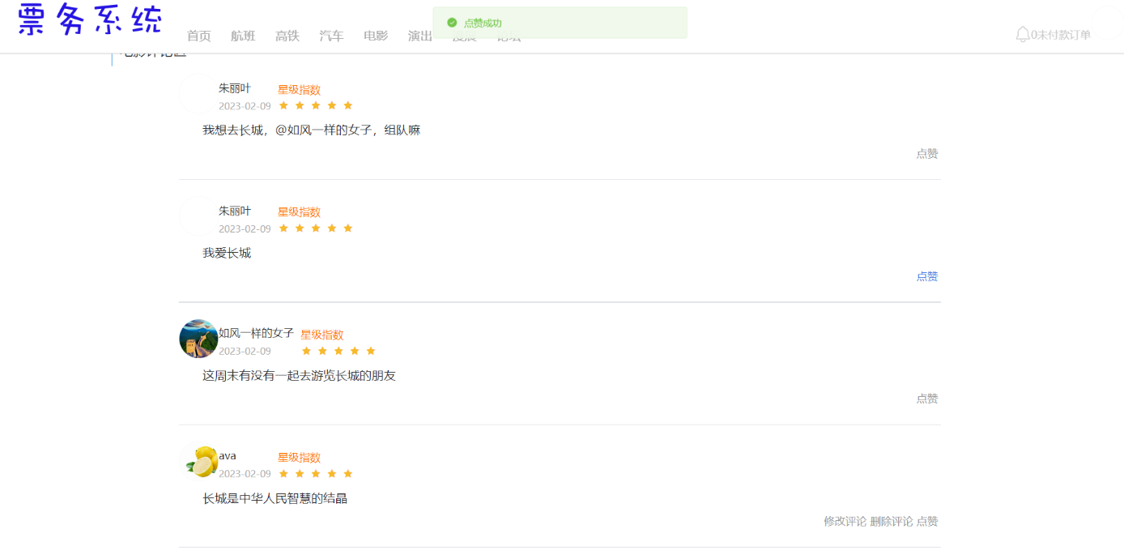

图4.22 评论管理操作展示效果图

* 1. 影院列表页面

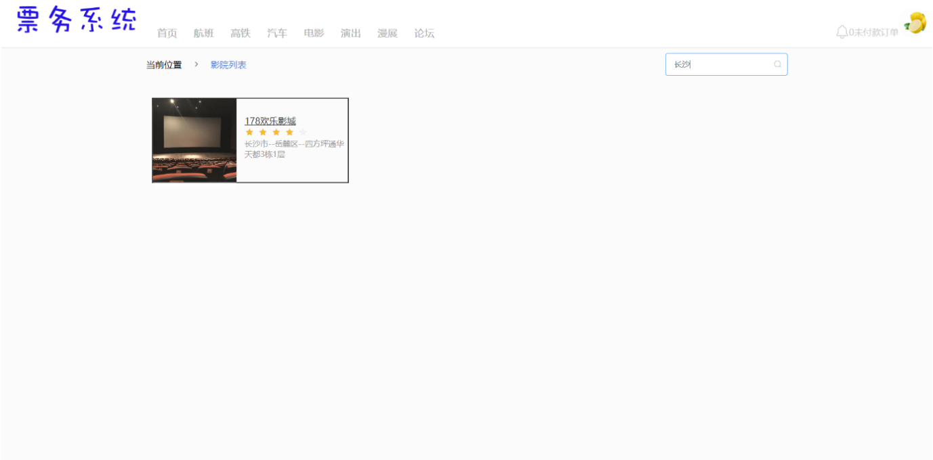

图4.23 影院列表页面

如图4.23所示，该页面主要展示影院列表，用户可以选择影院进入影院详情页，再选择场次。页面右侧提供按城市地点搜索功能。

* 1. 影院详情页面

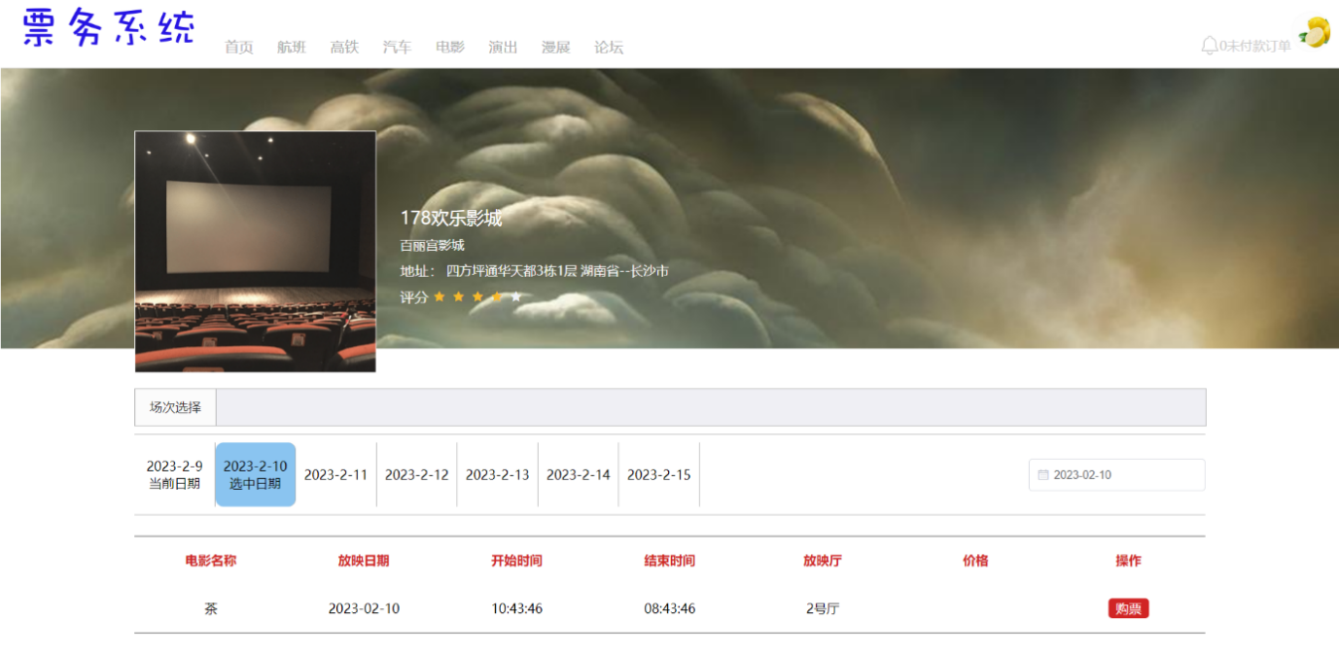图4.24 影院详情页面

如图4.24所示，该页面主要供用户选择电影场次，用户能够查看影院名称，影院地址等具体信息，用户还可以选择不同的日期，来查询已选择电影的不同场次，默认以当前日期开始，用户选择的要查询的日期用蓝底标红。

* 1. 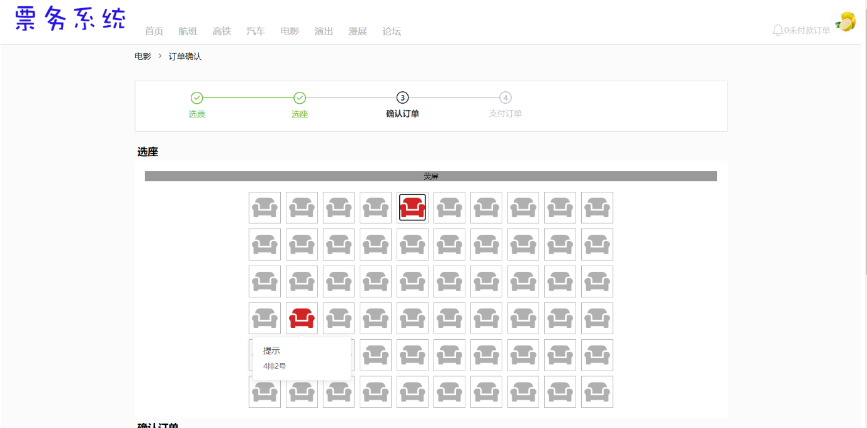电影购票页面

图4.25 电影购票页面

如图4.25所示，在用户选择场次后，系统自动跳转至此页面，如座位已售空，则继续停留在影院详情页面。在此电影购票页面中，需用户根据步骤条进行操作，否则无法开始下一步。用户选座时，座位下方会提示座位号，购票完成后，页面跳转至订单管理页面（效果如图4.26）。

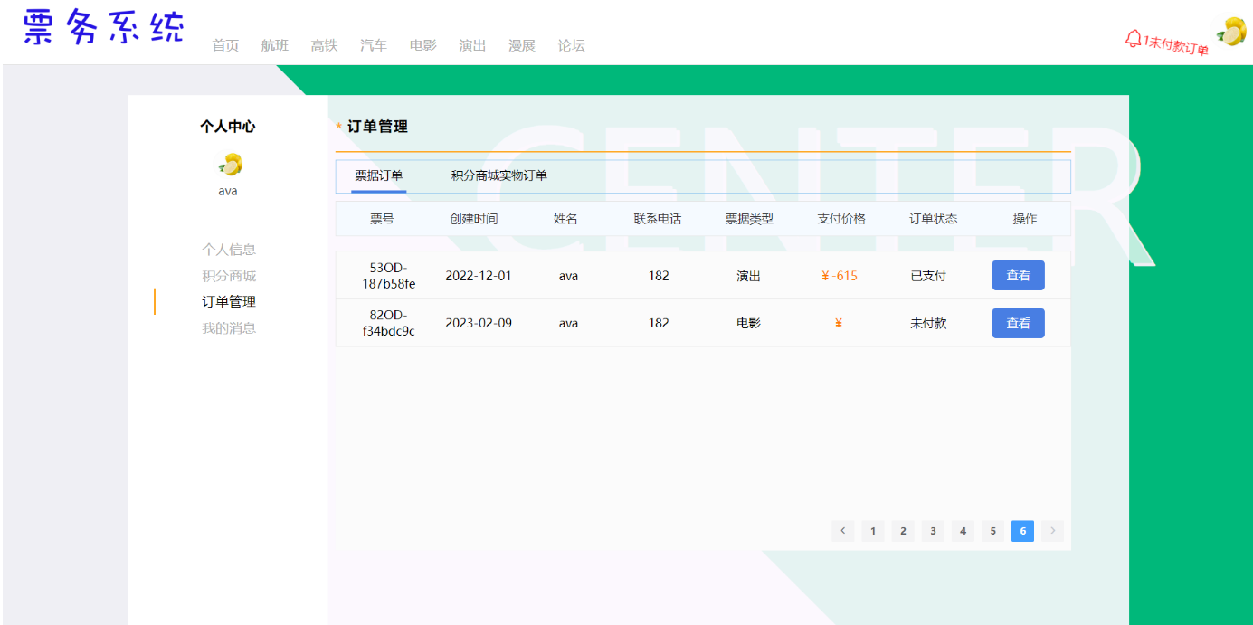

图4.26 购票成功后跳转页面效果图

* 1. 演出页面

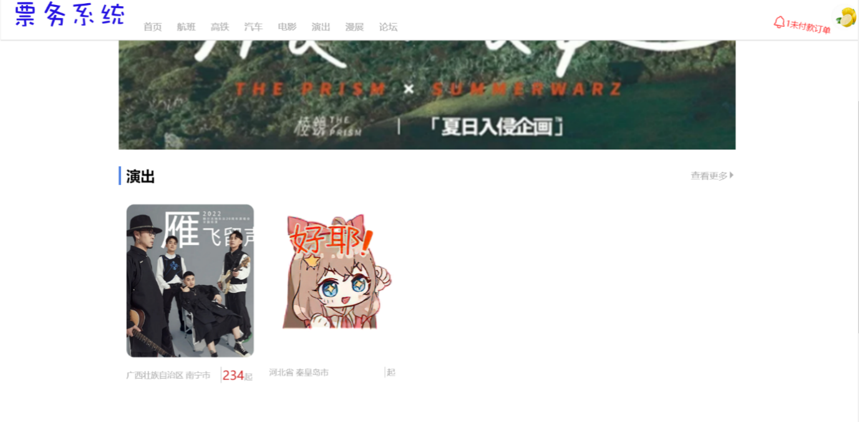

图4.27 演出页面

如图4.27所示，该页面展示演出页面，进入本页后，用户可以切换轮播图，还可以点击演出票据，进入演出详情页面购票。

* 1. 演出分类页面

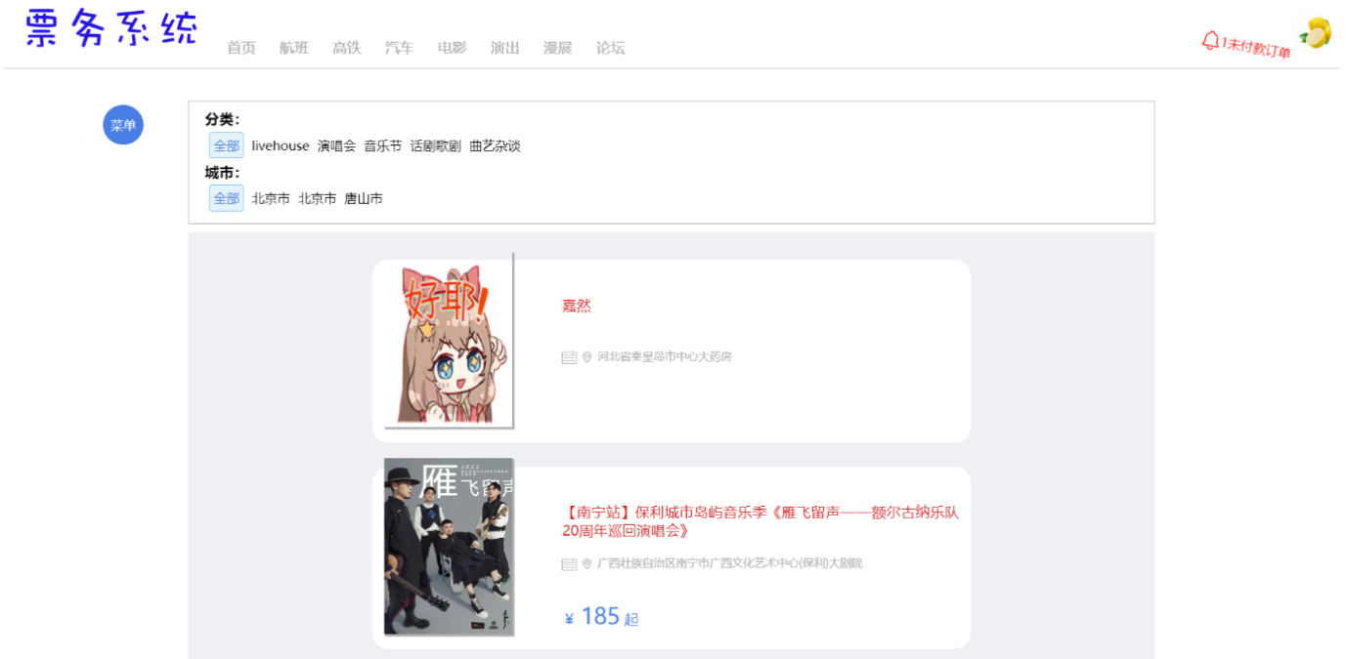图4.28 演出分类页面

如图4.28所示，该页面展示演出类型分类、演出城市分类和演出列表这三个主要部分。用户选择分类列表或城市列表当中的任一一项，演出列表会跟着变化。

* 1. 演出详情页面

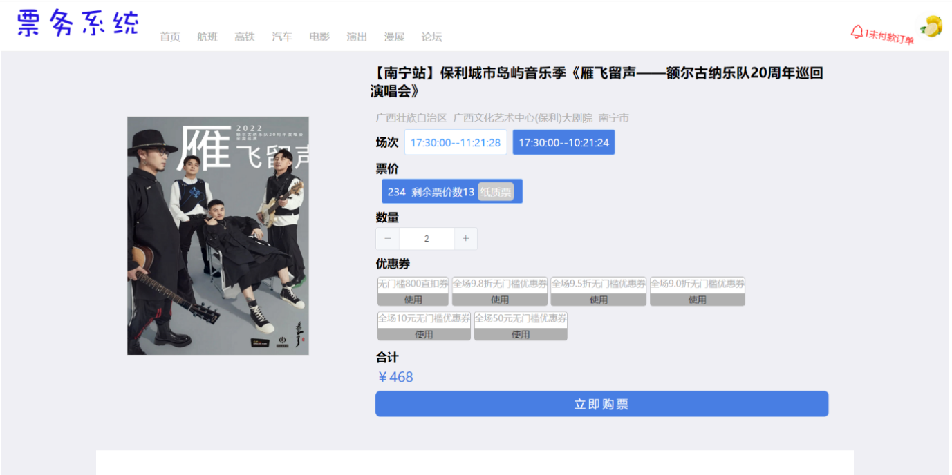

图4.29演出详情页面

如图4.29所示，用户通过演出列表进入演出详情页后，用户可根据自身需求选择票档和票数，不同的票档可能对应不同的价格。用户点击“立即购票”按钮后，还需填写订票人相关信息，才能开始购票（效果如图4.30所示）。

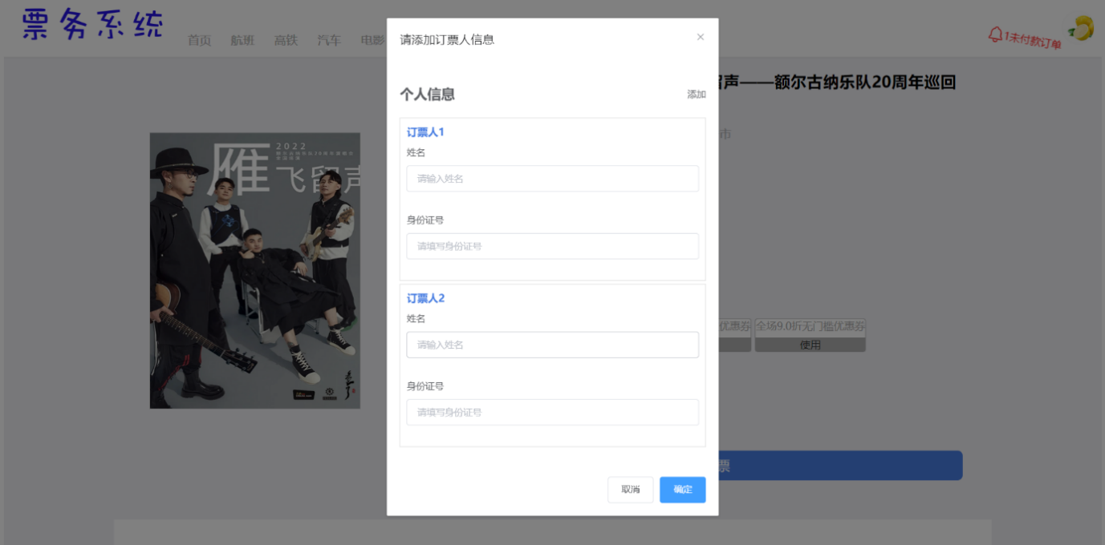图4.30 添加订票人信息操作效果图

* 1. 漫展页面

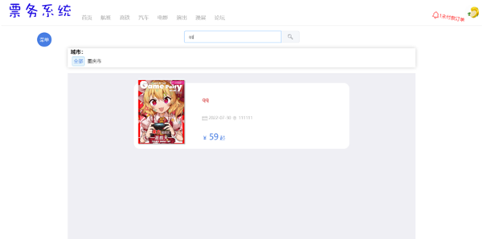

图4.31 漫展页面

如图4.31所示，该页面为漫展页面，与其他票据页面相比，漫展列表添加了模糊查询，漫展活动会根据查询的名称进行变化。

* 1. 论坛页面

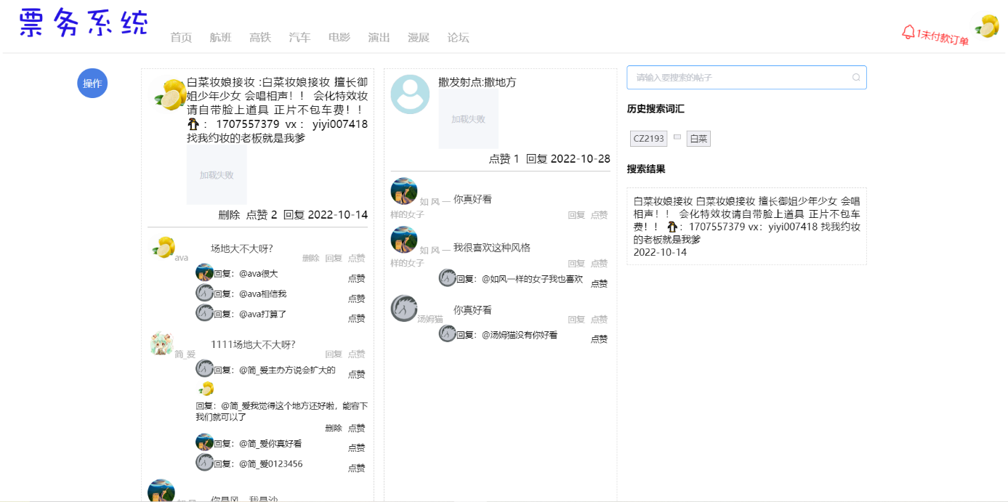

图4.32论坛页面

如图4.32所示，该页面为论坛模块，左侧提供浮动操作菜单，中间显示以两列排开的帖子列表，右侧为搜索帖子功能。在帖子列表中，用户能够进行相关评论操作，也能够通过点击特定部分，实现页面切换功能。在搜索功能中，用户搜索过的词会在历史搜索词汇中会展示出来，搜索结果也会呈列表形式展开。

* 1. 发布帖子页面

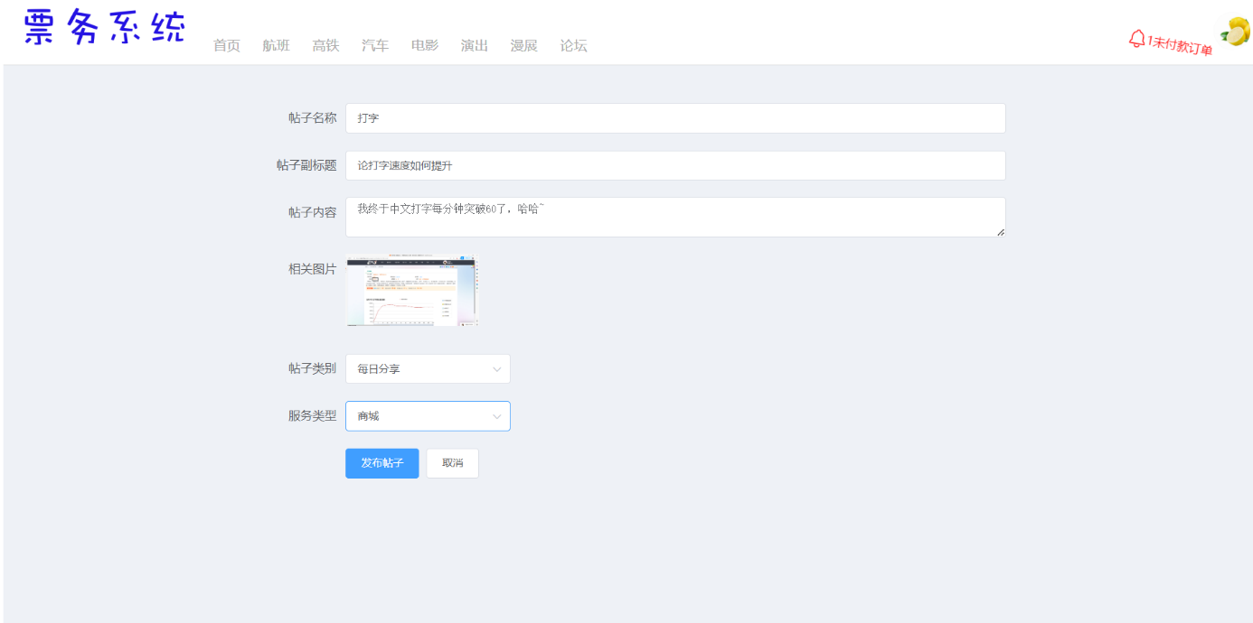

图4.33发布帖子页面

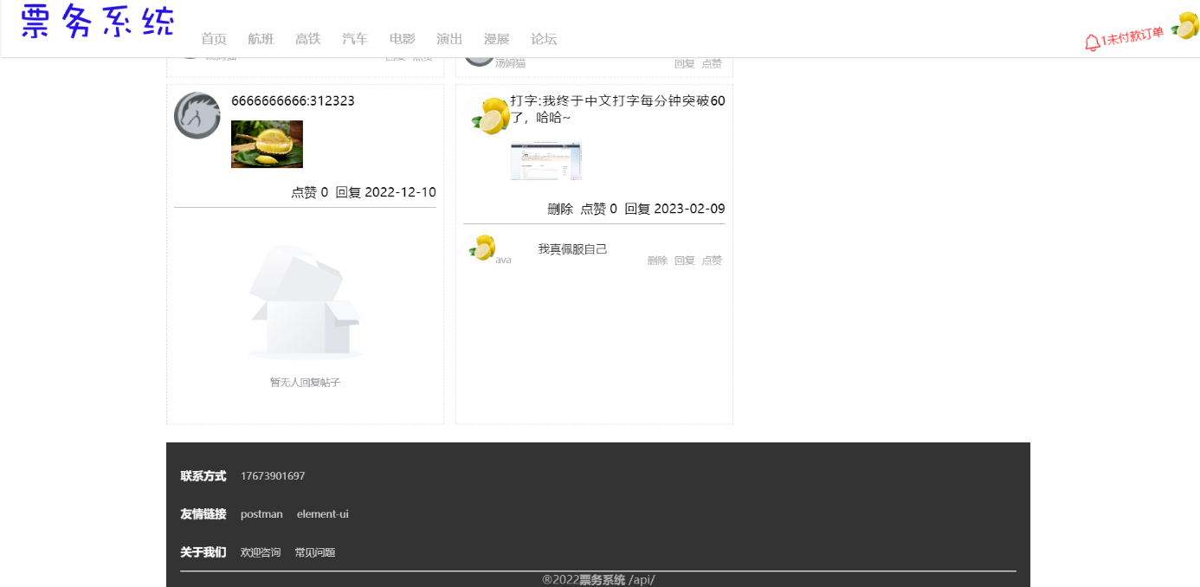如图4.33所示，该页面为发布帖子页面，用户需将帖子名称、帖子副标题、帖子内容、相关图片、帖子类别、服务类型这类信息填写完整后，帖子才能发布成功。

图4.34 帖子发布成功后展示效果图

如图4.34所示，用户编辑帖子结束，并将帖子发布成功后，最新发布的帖子会在论坛页面中展示出来。

* 1. 个人帖子中心页面

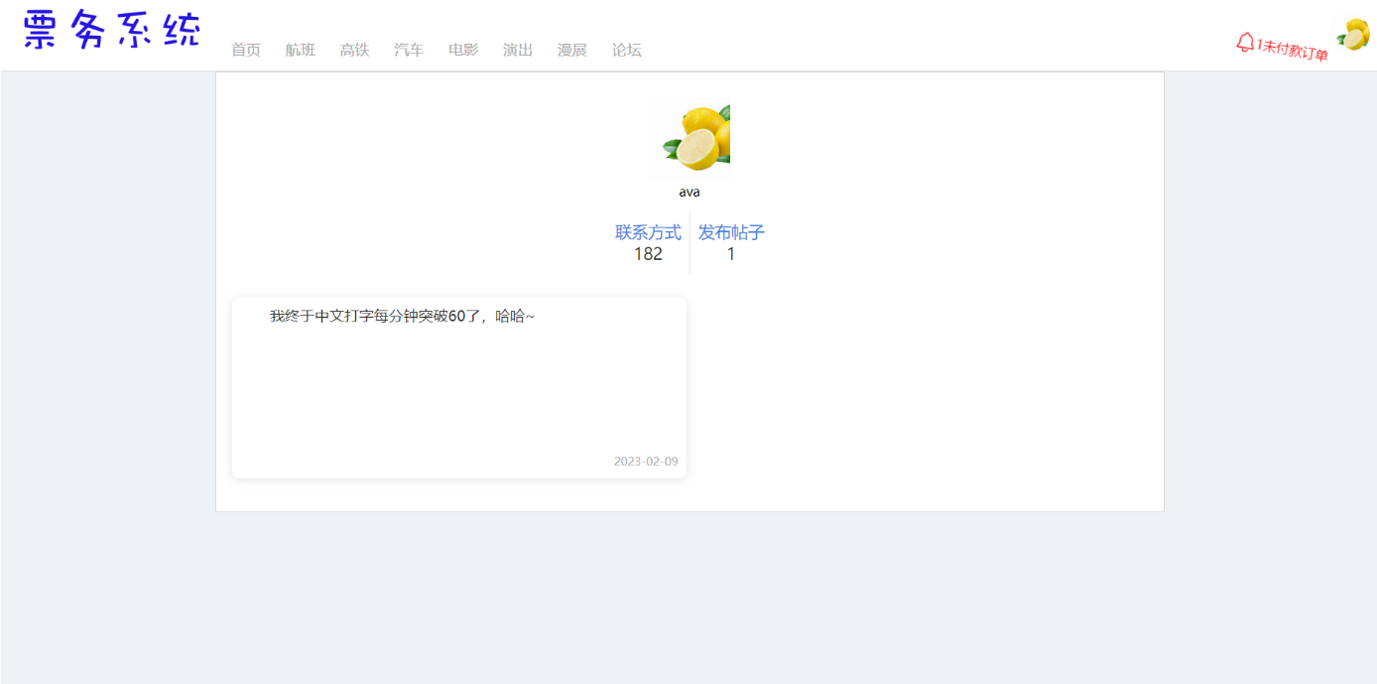

图4.35 个人帖子中心页面

如图4.35所示，该页面为个人帖子中心页面，用户可以查看该用户的名称、联系方式、发布帖子数等信息。发布帖子数对应帖子在页面下方以帖子列表形式展开，每一帖子信息项都带有帖子内容及发布日期信息。

* 1. 帖子详情页面

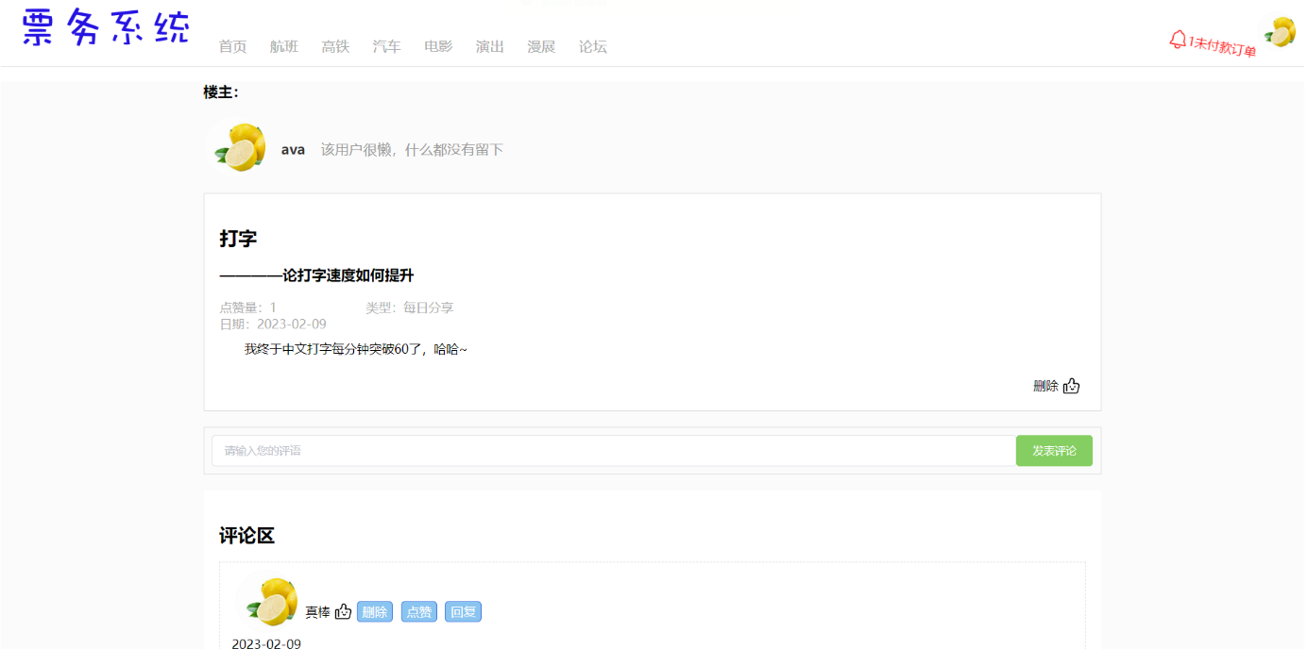

图4.36 帖子详情页面

如图4.36所示，该页面为帖子详情页面，供用户查看楼主信息、帖子详情、评论情况详情使用。页面上方显示楼主信息，水平中间为用户发布评论对话框，下方为评论区，用户可以实现点赞评论、回复评论、删除自己发布评论等功能。

* 1. 个人信息页面

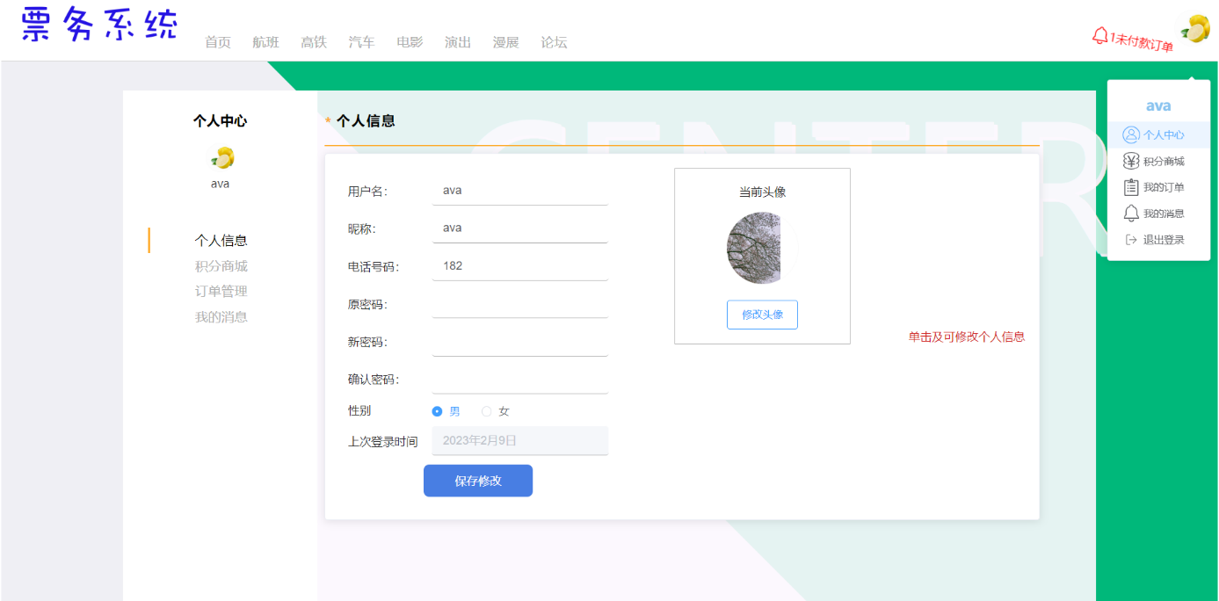

图4.37 个人信息页面

如图4.37所示，用户点击导航栏右侧用户头像下拉滑动列表“个人中心”链接后，即可进入个人信息页面。在此页面中，用户可以实现上传头像，修改用户信息，修改用户密码操作。若用户上传头像完毕后，想要使用该图片做头像，必须点击“保存修改”按钮。

* 1. 积分商城页面

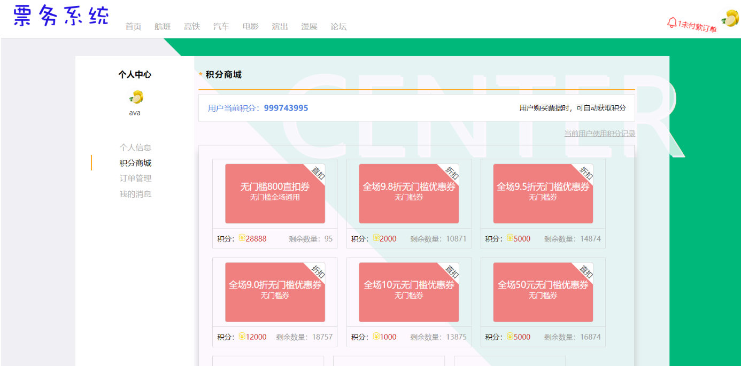

图4.38 积分商城页面

如图4.38所示，该图展示积分商城页面，在此页面中，用户可以看到当前的用户累积积分，根据这些积分，用户能够兑换优惠券或实物积分商品。

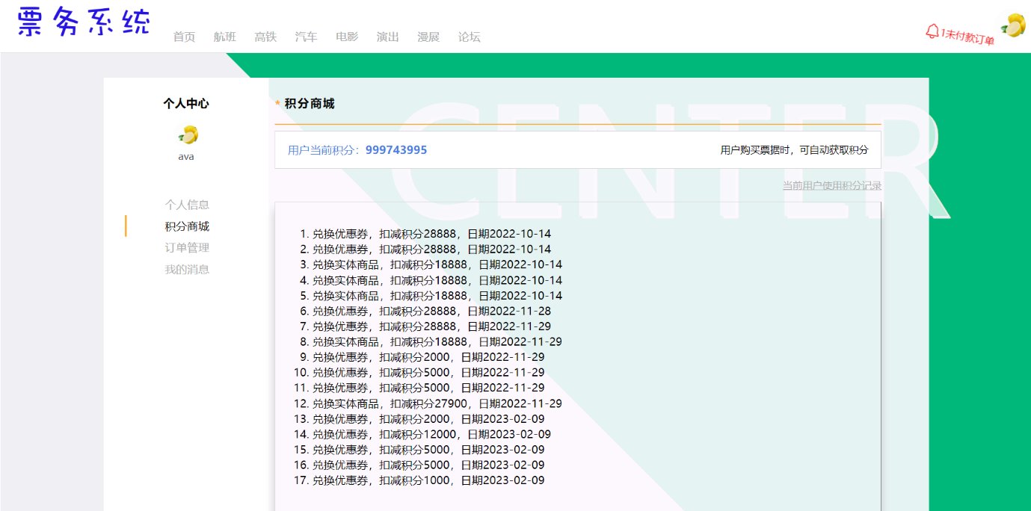

图4.39 用户查看积分使用记录效果图

如图4.39所示，用户所有的积分使用记录都可以查看，前提必须点击积分商城页面中的“当前用户使用积分记录”按钮，再单击此按钮时，回到优惠券兑换列表及实物商品兑换列表模块。

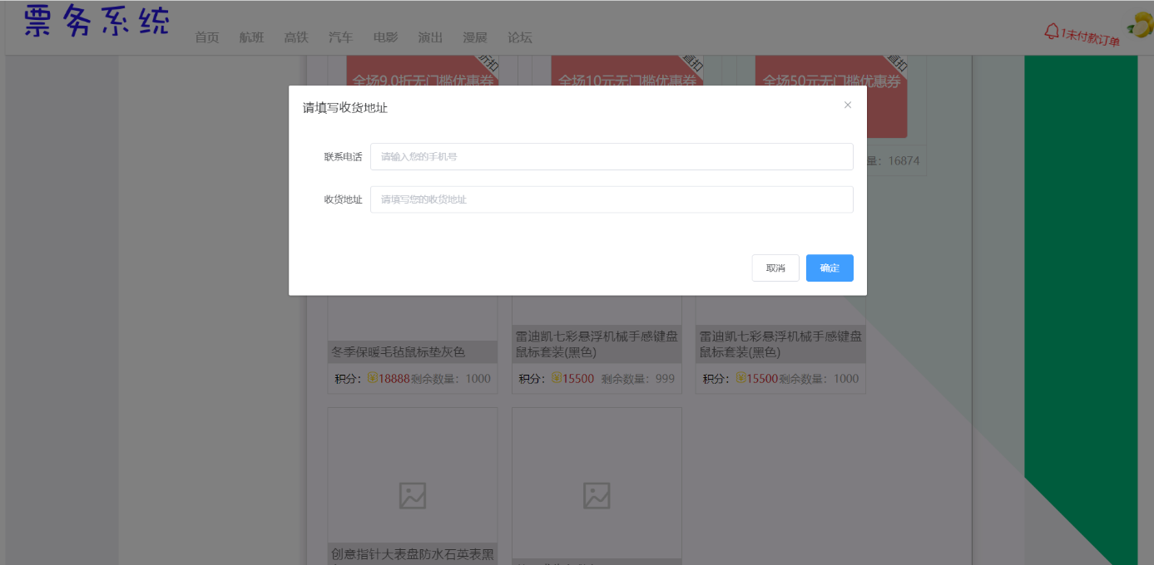

图4.40 用户填写收货人信息效果图

如图4.40所示，用户兑换实物积分商品时，需用户填写好收货人信息，包括收货人联系电话和收货人地址。

* 1. 订单管理页面

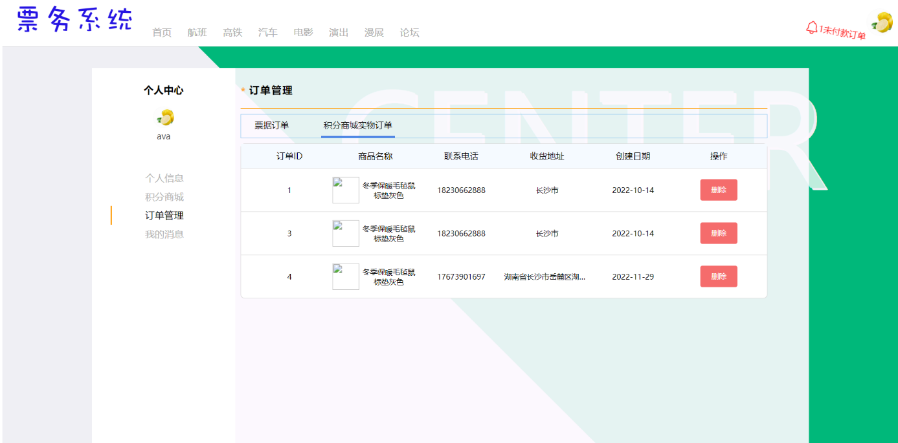图4.41 订单管理页面

如图4.41所示，该页面展示订单管理模块，共分为票据订单和积分商城实物订单两个部分。票据订单在购票时已展示，现展示积分商城实物订单列表，当用户单击“删除”按钮时，即可删除该购买记录。

* 1. 订单详情页面

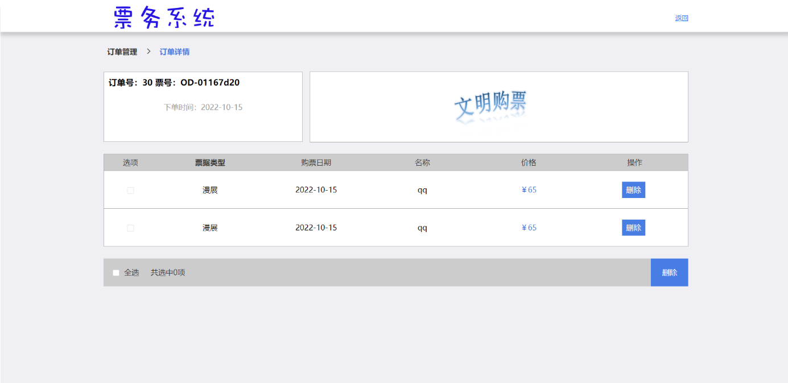

图4.42 订单详情页面

如图4.42所示，在票据订单中，用户选择“查看”按钮，即跳转至该订单详情页面。用户可以在本页面中看到订单详细信息，也可以进行选择项删除操作和取消订单操作。

* 1. 我的消息页面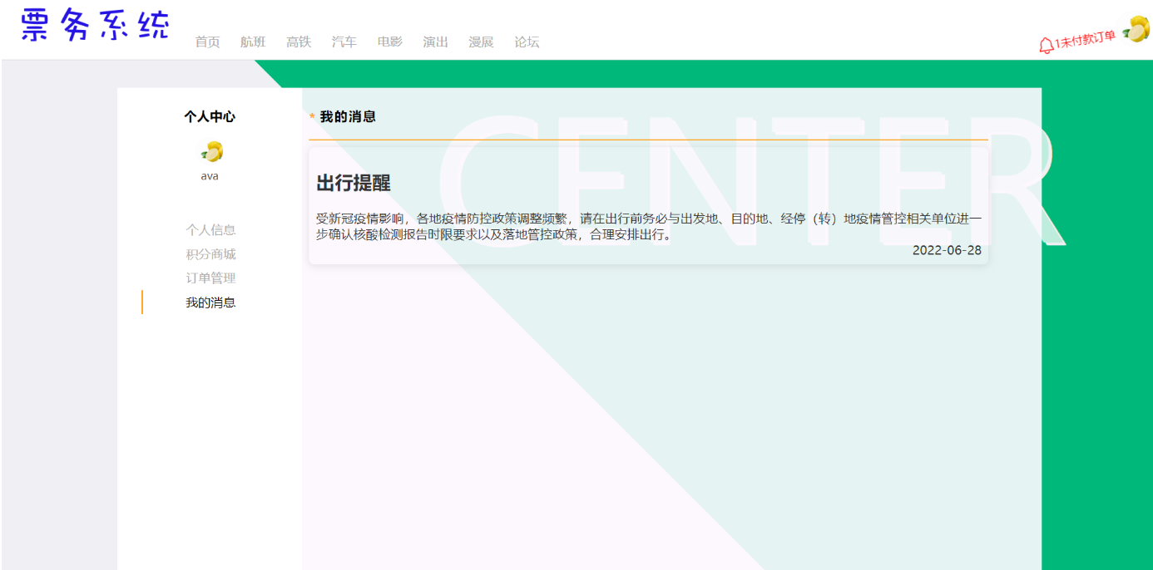

图4.43 我的消息页面

如图4.43所示，该页面展示用户收到的最新消息，消息按列表形式展开，目前用户能收到的信息都是由管理员发送。

# 项目总结与展望

在本次的毕业设计实训中，我选择的是组队模式，和队友一同完成票务系统，该系统主要采用vue+springBoot+uniapp模式，还用到了springCloud高并发技术，增加同时在线用户数。我主要负责web端用户端部分，页面实现了响应式，也能通过接口实现数据存储及页面交互的效果。

在写这个项目期间，我遇到了很多的问题，比如说在测试登录页面错误提示时，我忘记在错误处添加return语句，导致错误提示语句不出现或显示不正确，比如说在查询航班时，因查询条件多，附加在修改条件时，又要实现航班列表实时更新，逻辑较复杂，所以花费了时间较长等。但完成这个项目，让我更深入地了解了编程，同时我也收获了很多的项目经验，这使得我的我编程水平有一个显著的提高。我认为，“纸上得来终觉浅，绝知此事要躬行”，思考只是打好基础，实践才是检验真理的唯一工具。

该毕业设计能够在规定时间内完成，离不开团队之间的有效沟通及互相帮助，更离不开指导老师的细心指导和按时督促。从项目选题、项目内容设计到项目的最终调试都有着老师的心血和付出。感谢老师对我们学习的支持，在他们的帮助下，我们的设计才能够顺利的完整且完善。

# 参考资料

[1]雷英.给前端开发人员的10个安全建议[J].计算机与网络,2020,46(09):54-55.

[2]刘亚茹,张军.Vue.js框架在网站前端开发中的研究[J].脑编程技巧与维护,2022:01.

[3]匡成宝.HTML语言的网页制作方法与技巧探讨[J].江苏科技信息,2017(03):190-191.

[4]李桂林.HTML5在WEB前端开发中的应用研究[J].计算机产品与流通,2020(08):17.

[5]Eric A,Estelle Wey.CSS权威指南(第四版)[M].中国电力出版社,2019:1049.

[6]汪晓青,韩方勇,江平.MySQL数据库基础|实例教程[M].人民邮电出版社,2020.01.

[7]David Flanagan.JavaScript权威指南(第七版)[M].机械工业出版社,2021:595.

[8]黑马程序员.JavaScript+jQuery交互式Web前端开发[M].人民邮电出版社,2020:279.

[9]黑马程序员.Vue.js前端开发实战[M].人民邮电出版社,2020:198.

[10]王越. JAVA编程语言在计算机软件开发中的应用[J].电子技术与软件工程,2019 (01):35.